Señores.
JUZGADO SEGUNDO (2°) ADMINISTRATIVO DEL CIRCUITO DE POPAYÁN (C)
j02admpayan@cendoj.ramajudicial.gov.co

REFERENCIA: CONTESTACIÓN DEMANDA Y LLAMAMIENTO EN GARANTÍA
PROCESO: REPARACIÓN DIRECTA
RADICADO: 19001-3333-002-2022-00264-00
DEMANDANTES: ROSA HELENA GUSTÍN BRAVO Y OTROS
DEMANDADO: INSTITUTO NACIONAL DE VIAS – INVIAS Y OTROS
LLAMADO EN GTÍA.: MAPFRE SEGUROS GENERALES DE COLOMBIA S.A.

GUSTAVO ALBERTO HERRERA ÁVILA, identificado con cédula de ciudadanía No. 19.395.114 de Bogotá, abogado titulado y en ejercicio, portador de la tarjeta profesional No. 39.116 del Consejo Superior de la Judicatura, actuando en mi calidad de apoderado general de la compañía de MAPFRE SEGUROS GENERALES DE COLOMBIA S.A., sociedad comercial anónima de carácter privado, legalmente constituida, con domicilio principal en la carrera 80 No. 6 – 71 de la Ciudad de Cali – Valle del Cauca, identificada con el NIT. 891.700.037-9, representada legalmente por el Doctor Pablo Revuelta Gutiérrez, identificado con la cédula de ciudadanía No. 7.797.379, como consta en el certificado de existencia y representación legal expedido por la Superintendencia Financiera de Colombia que se aporta con el presente documento, y el Certificado de Cámara de Comercio donde se observa el mandato general a mi conferido a través de Escritura Pública No. 1804 del 20 de junio de 2003 otorgada en la Notaría 35 de la ciudad de Bogotá. En ejercicio de tal facultad y encontrándome dentro del término legal, comedidamente procedo, en primer lugar, a CONTESTAR LA DEMANDA propuesta por la señora Rosa Helena Gustín y otros en contra de la Nación – Ministerio de Transporte y otros y en segundo lugar, a CONTESTAR EL LLAMAMIENTO EN GARANTÍA formulado por el INSTITUTO NACIONAL DE VÍAS – INVIAS contra mi representada, para que en el momento en que se vaya a definir el litigio se tengan en cuenta los hechos y precisiones que se hace a continuación, según las pruebas que se practiquen, anticipando que me opongo a todas y cada una de las pretensiones sometidas a consideración de su despacho tanto en la demanda como en los llamamientos en garantía, en los siguientes términos

CAPÍTULO I. OPORTUNIDAD

Teniendo en consideración que la notificación por estados electrónicos del Auto Interlocutorio No. 407 del 02 de mayo de 2024 se efectuó el día 21 de mayo de la misma anualidad, se concluye que este escrito es presentado dentro del tiempo previsto para tal efecto.

CAPÍTULO II. CONTESTACIÓN DE LA DEMANDA

- FRENTE A LOS HECHOS Y ANTECEDENTES DE LA DEMANDA Y SU SUBSANACIÓN

Frente al hecho denominado “2.1”: A mi representada no le constan de manera directa las circunstancias de tiempo, modo y lugar en las que presuntamente se desarrollaron los hechos acaecidos el 23 de febrero de 2021. Lo mencionado, toda vez que, en primer lugar, la compañía no se encontraba en el lugar de los hechos y segundo lugar, se trata de una situación ajena al objeto comercial que desarrolla. Por lo anterior, es la parte actora quien debe acreditar lo aquí señalado.

Frente al hecho denominado “2.1.2”: A mi prohijada no le consta de manera directa que el día 23 de febrero de 2021 el señor José Antonio Guerrero Gustin q.e.p.d. se encontraba conduciendo la motocicleta de placas HJO38F de las características ahí mencionadas, toda vez que, en primer lugar, no se encontraba en el lugar de los hechos y segundo lugar, se trata de una situación ajena al objeto comercial que desarrolla la compañía. Por lo anterior, es la parte actora quien debe acreditar lo aquí señalado.

Sin embargo, en el informe policial de accidente de tránsito No. C-001251509 se codificó al vehículo No. 2 que corresponde a la motocicleta de placas HJO-38F el cual era conducido por el señor José Antonio Guerrero Gustin q.e.p.d., con la causal 157, que corresponde a “otra”. Tal y como se aprecia en la imagen adjunta:

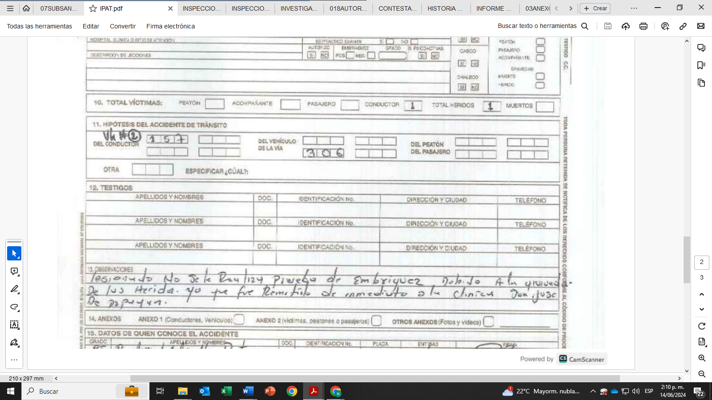

Sobre el cual se amplió su concepto de codificación en el documento denominado acta de inspección a lugares – FPJ-09 en el cual el agente de tránsito estableció que, “el conductor del móvil de placas HJO-38F realiza una maniobra imprudente personal pero irresponsable, no pone en práctica las medidas de auto cuidado personal ni la de los demás usuarios viales”. Tal y como se evidencia en la imagen adjunta:

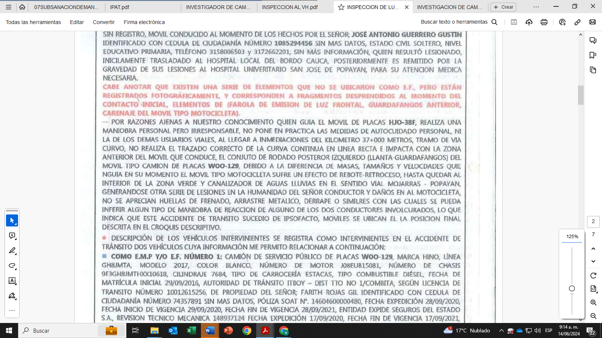

Es decir, que la conducta del señor José Antonio Guerrero Gustin q.e.p.d. fue determinante para la ocurrencia del hecho, pues realizó una maniobra de manera imprudente e irresponsable en la conducción del automotor lo que hizo que impactara con el vehículo tipo camión de placas WOO-129 lo cual concluye en una falta de pericia y manejo del vehículo. Es decir que la víctima fallece por la acción imprudente que ejerce, siendo esta conducta indiscutible para la configuración de un hecho exclusivo de la víctima y en ese sentido, exoneraría de todo tipo de responsabilidad a la entidad demandada.

Frente al hecho denominado “2.1.3”: No es cierto que la ocurrencia del hecho se deba por “mal estado de la vía”, toda vez que no se aportó prueba fehaciente que acreditara que el día 23 de febrero de 2021 ocurrió el hecho en las condiciones que señala la parte actora, así como tampoco que la ocurrencia del mismo se deba a “huecos, que hicieron que perdiera el control de la motocicleta y por el hueco se desestabilizara al tratar de esquivarlo”, ni mucho menos que este fuera de tal magnitud que provocara la desestabilización de un vehículo automotor. Por lo tanto, deberá el actor mediante los medios probatorios existentes acreditar lo aquí señalado.

Sin embargo, lo que si se evidencia es la conducta imprudente de la víctima, como se consignó en el documento denominado acta de inspección a lugares – FPJ-09 el agente de tránsito estableció que, “el conductor del móvil de placas HJO-38F realiza una maniobra imprudente personal pero irresponsable, no pode en práctica las medidas de auto cuidado personal ni la de los demás usuarios viales”. Es decir que su conducta fue determinante para la ocurrencia del hecho toda vez que por su acción imprudente finalmente colisiona con el vehículo de placas WOO-129 tal y como se mencionó en el hecho anterior.

Adicionalmente, de acuerdo a lo señalado en el informe pericial de necropsia No. 2021010119001000092 el fallecimiento del señor José Antonio Guerrero Gustin q.e.p.d. ocurrió por politraumatismo producto de colisionar con un vehículo. Tal y como se observa en la siguiente imagen extraída del texto original:

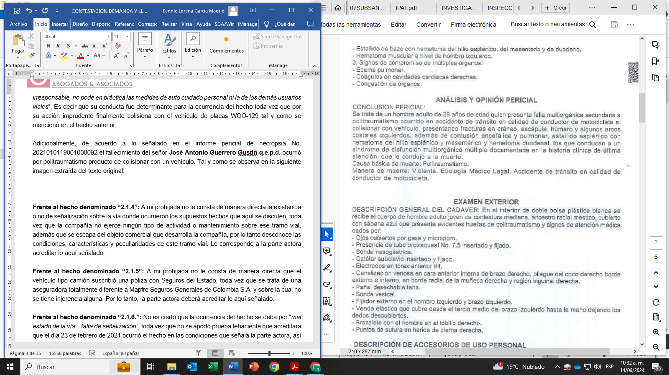

Es decir que el señor José Antonio Guerrero Gustin q.e.p.d. fallece por las lesiones producto del impacto con el otro vehículo automotor no por consecuencias de choque contra asfalto o pavimento o como incorrectamente lo señala el apoderado de la parte actora, por un supuesto desperfecto en la vía que le hubiese ocasionado una lesión contundente que le produjera la muerte. Por lo que claramente se evidencia que la conducta del referido fallecido fue totalmente imprudente al maniobrar el vehículo de forma inadecuada e impactar con otro vehículo que por su masa y volumen le causa la muerte.

Frente al hecho denominado “2.1.4”: A mi prohijada no le consta de manera directa la existencia o no de señalización sobre la vía donde ocurrieron los supuestos hechos que aquí se discuten, toda vez que la compañía no ejerce ningún tipo de actividad o mantenimiento sobre ese tramo vial, además que se escapa del objeto comercial que desarrolla la compañía, por lo tanto desconoce las condiciones, características y peculiaridades de este tramo vial. Le corresponde a la parte actora acreditar lo aquí señalado.

Frente al hecho denominado “2.1.5”: A mi prohijada no le consta de manera directa que el vehículo tipo camión suscribió una póliza con Seguros del Estado, toda vez que se trata de una aseguradora totalmente diferente a Mapfre Seguros Generales de Colombia S.A. y sobre la cual no se tiene injerencia alguna. Por lo tanto, la parte actora deberá acreditar lo aquí señalado.

Frente al hecho denominado “2.1.6.”: No es cierto que la ocurrencia del hecho se deba por “mal estado de la vía – falta de señalización”, toda vez que no se aportó prueba fehaciente que acreditara que el día 23 de febrero de 2021 ocurrió el hecho en las condiciones que señala la parte actora, así como tampoco que la ocurrencia del mismo se deba a “huecos, que hicieron que perdiera el control de la motocicleta y por el hueco se desestabilizara al tratar de esquivarlo”, ni mucho menos que este fuera de tal magnitud que provocara la desestabilización de un vehículo automotor. Por lo tanto, deberá el actor mediante los medios probatorios existentes acreditar lo aquí señalado.

Sin embargo, lo que si se evidencia es la conducta imprudente de la víctima, como se consignó en el documento denominado acta de inspección a lugares – FPJ-09 el agente de tránsito estableció que, “el conductor del móvil de placas HJO-38F realiza una maniobra imprudente personal pero irresponsable, no pode en práctica las medidas de auto cuidado personal ni la de los demás usuarios viales”. Es decir que su conducta fue determinante para la ocurrencia del hecho toda vez que por su acción imprudente finalmente colisiona con el vehículo de placas WOO-129 tal y como se mencionó en el hecho anterior.

Adicionalmente, de acuerdo a lo señalado en el informe pericial de necropsia No. 2021010119001000092 el fallecimiento del señor José Antonio Guerrero Gustin q.e.p.d. ocurrió por politraumatismo producto de colisionar con un vehículo. Tal y como se observa en la siguiente imagen extraída del texto original:

Es decir que el señor José Antonio Guerrero Gustin q.e.p.d. fallece por las lesiones producto del impacto con el otro vehículo automotor no por consecuencias de choque contra asfalto o pavimento o como incorrectamente lo señala el apoderado de la parte actora, por un supuesto desperfecto en la vía que le hubiese ocasionado una lesión contundente que le produjera la muerte. Por lo que claramente se evidencia que la conducta del referido fallecido fue totalmente imprudente al maniobrar el vehículo de forma inadecuada e impactar con otro vehículo que por su masa y volumen le causa la muerte.

Frente al hecho denominado “2.1.7”: A mi prohijada no le consta de manera directa las condiciones de salud en las que se encontraba el señor José Antonio Guerrero Gustin q.e.p.d. ni mucho menos si fue trasladado a un centro de salud ni cual fue su destino, se trata de circunstancias enteramente personales del fallecido el cual la compañía desconoce al no tener un vínculo cercano con esta ni con su entorno familiar. Por lo tanto, la parte actora deberá acreditar lo aquí señalado.

Frente al hecho denominado “2.1.8”: Se reitera al despacho que a mi prohijada no le consta de manera directa las condiciones de salud en las que se encontraba el señor José Antonio Guerrero Gustin q.e.p.d. ni mucho menos si fue internado en la UCI, se trata de circunstancias enteramente personales del fallecido el cual la compañía desconoce al no tener un vínculo cercano con esta ni con su entorno familiar. Por lo tanto, la parte actora deberá acreditar lo aquí señalado.

Frente al hecho denominado “2.1.9”: No le consta de manera directa el diagnóstico médico del señor José Antonio Guerrero Gustin q.e.p.d. toda vez que se trata de circunstancias enteramente personales del fallecido el cual la compañía desconoce al no tener un vínculo cercano con esta ni con su entorno familiar. Por lo tanto, la parte actora deberá acreditar lo aquí señalado.

Frente al hecho denominado “2.1.10”: A mi prohijada no le consta de manera directa las condiciones de salud ni del fallecimiento del señor José Antonio Guerrero Gustin q.e.p.d., toda vez que se trata de circunstancias enteramente personales que la compañía desconoce al no tener un vínculo cercano o íntimo con la víctima. Por lo tanto la parte actora deberá canalizar su esfuerzo en acreditarlo aquí señalado.

Frente al hecho denominado “2.1.11”: No le consta a mi prohijada de manera directa el proceso que actualmente cursa en la Fiscalía 02 Seccional del Cauca ni mucho menos el estado del mismo toda vez que la compañía no hace parte del mismo por lo cual se le imposibilita conocer las particularidades del asunto. Así las cosas, la parte actora deberá acreditar lo aquí señalado.

Frente al hecho denominado “2.1.12”: En este hecho se realizan varias aseveraciones, frente a las cuales procedo a pronunciarme de la siguiente manera:

- A mi prohijada no le constan las condiciones, características y particularidades del vehículo automotor tipo motocicleta de placas HJO-38F y las condiciones en las que se encuentra posterior a la ocurrencia del supuesto hecho, toda vez que la misma es de propiedad de un tercero diferente a la compañía aseguradora. Por lo que la parte actora deberá acreditar lo aquí señalado.

- Por otro lado, de acuerdo al material probatorio obrante en el plenario no es cierto que la motocicleta de placas HJO-38F para la fecha de ocurrencia de los supuestos hechos, esto es el 23 de febrero de 2021, fuese conducida por el señor Jefferon Guerrero, pues en todos y cada uno de los documentos tales como informe policial de accidente de tránsito, informe ejecutivo, historia clínica, informe pericial de necropsia se indica que el señor José Antonio Guerrero Gustin q.e.p.d. era el conductor de la motocicleta quien ejerció una maniobra imprudente que lastimosamente lo llevó a su muerte. Lo anterior se demuestra así:

- Informe policial de accidente de tránsito No. C-001251509:
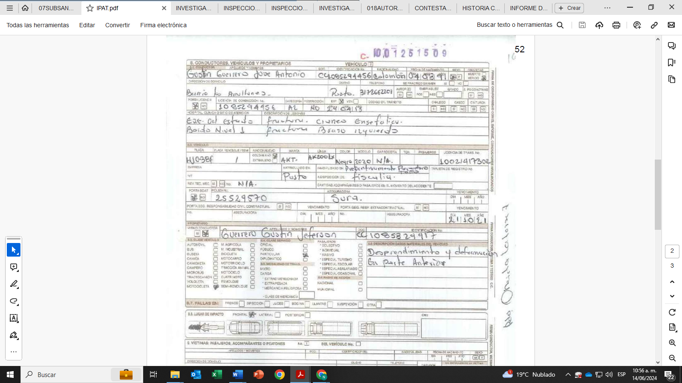

- Informe del investigador de campo – FPJ-11:

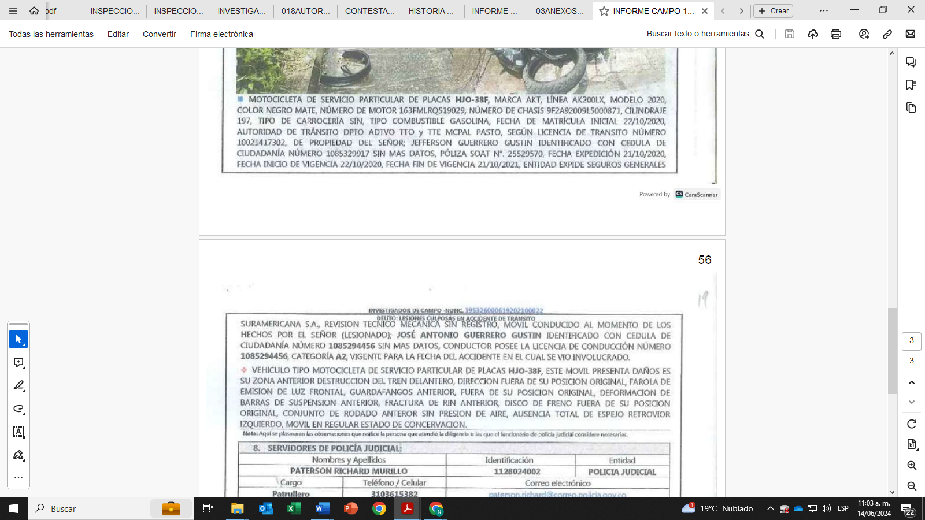

Es decir que para el día 23 de febrero de 2021, el conductor de la motocicleta de placas HJO-38Fera el señor José Antonio Guerrero Gustin q.e.p.d.

Frente al hecho denominado “2.1.13”: A mi prohijada no le consta de manera directa lo relatado en este hecho toda vez que la compañía no hizo parte de la conciliación solicitada y celebrada, no obstante, en el plenario obra constancia de no acuerdo 31 de octubre de 2022 de la Procuraduría 188 Judicial I Para Asuntos Administrativos.

Frente al hecho denominado “2.1.14”: No le consta de manera directa a mi prohijada las condiciones personales del señor José Antonio Guerrero Gustin q.e.p.d. toda vez que se trata de circunstancias que rodeaban la esfera íntima del demandante y que la compañía desconoce porque no tuvo una relación personal con este que le permitiese conocer dichas particularidades máxime cuando dentro del plenario no se allegó una prueba que acreditase lo señalado.

Frente al hecho denominado “2.1.15”: Lo señalado en este párrafo no corresponde a la narración cronológica de un hecho o suceso sobre el objeto del presente litigio, como lo señala el artículo 162 la Ley 1437 de 2011 “Código de Procedimiento Administrativo y de lo Contencioso Administrativo” modificado por la Ley 2080 de 2021. Por el contrario, el apoderado realiza una apreciación meramente subjetiva con respecto a la “obligación del Estado” frente a la cual no podemos realizar una manifestación de si nos consta el mismo o no.

Sin embargo, en concordancia con lo señalado a lo largo de este escrito, reiteramos al despacho que no existen elementos materiales probatorios que permitan concluir con total contundencia que el supuesto hueco o imperfecto en la vía era de tal magnitud o potencia que hiciera perder la estabilidad de una motocicleta. Por el contrario, lo que sí es cierto y se encuentra acreditado con el documento denominado acta de inspección a lugares – FPJ-09 realizado por el agente de tránsito es que el conductor de la motocicleta fue imprudente al ejercer la conducción, pues realizó una maniobra inapropiada en la conducción del automotor por lo que se expuso de manera imprudente e irresponsable a la ocurrencia del hecho y a las lamentables lesiones padecidas.

Frente al hecho denominado “2.1.16”: No le consta a mi prohijada de manera directa lo manifestado por el apoderado de la parte actora en este hecho, toda vez que el mismo versa sobre apreciaciones meramente subjetivas, moralistas que carecen de material probatorio que soporten las mismas. Además la compañía no tiene un vínculo o canal que le permita conocer las intimidades de los aquí demandantes. Por lo tanto deberá acreditarse lo aquí señalado.

Frente al hecho denominado “2.1.17”: A mi prohijada no le consta de manera directa la supuesta “falta de preocupación del INVIAS en garantizar la seguridad vial” toda vez que se trata de reproches hechos contra un tercero diferente a la compañía aseguradora. Sin embargo,

Frente al hecho denominado “2.2.”: Lo señalado en este párrafo no corresponde a la narración cronológica de un hecho o suceso sobre el objeto del presente litigio, como lo señala el artículo 162 la Ley 1437 de 2011 “Código de Procedimiento Administrativo y de lo Contencioso Administrativo” modificado por la Ley 2080 de 2021. Por el contrario, el apoderado realiza una apreciación meramente subjetiva con respecto a la falle en el servicio frente a la cual no podemos realizar una manifestación de si nos consta el mismo o no.

Sin embargo, en concordancia con lo señalado a lo largo de este escrito, reiteramos al despacho que no existen elementos materiales probatorios que permitan concluir que existió una falla en la prestación del servicio por parte del Instituto Nacional de Vías – INVIAS con total contundencia que el supuesto hueco o imperfecto en la vía era de tal magnitud o potencia que hiciera perder la estabilidad de una motocicleta. Por el contrario, lo que sí es cierto y se encuentra acreditado con el documento denominado acta de inspección a lugares – FPJ-09 realizado por el agente de tránsito es que el conductor de la motocicleta fue imprudente al ejercer la conducción, pues realizó una maniobra inapropiada en la conducción del automotor por lo que se expuso de manera imprudente e irresponsable a la ocurrencia del hecho y a las lamentables lesiones padecidas.

Frente al hecho denominado “2.2.1”: Lo señalado en este párrafo no corresponde a la narración cronológica de un hecho o suceso sobre el objeto del presente litigio, como lo señala el artículo 162 la Ley 1437 de 2011 “Código de Procedimiento Administrativo y de lo Contencioso Administrativo” modificado por la Ley 2080 de 2021. Por el contrario, el apoderado realiza una apreciación meramente subjetiva con respecto a la falle en el servicio frente a la cual no podemos realizar una manifestación de si nos consta el mismo o no.

Sin embargo, en concordancia con lo señalado a lo largo de este escrito, reiteramos al despacho que no existen elementos materiales probatorios que permitan concluir que existió una falla en la prestación del servicio por parte del Instituto Nacional de Vías – INVIAS con total contundencia que el supuesto hueco o imperfecto en la vía era de tal magnitud o potencia que hiciera perder la estabilidad de una motocicleta. Por el contrario, lo que sí es cierto y se encuentra acreditado con el documento denominado acta de inspección a lugares – FPJ-09 realizado por el agente de tránsito es que el conductor de la motocicleta fue imprudente al ejercer la conducción, pues realizó una maniobra inapropiada en la conducción del automotor por lo que se expuso de manera imprudente e irresponsable a la ocurrencia del hecho y a las lamentables lesiones padecidas.

Frente al hecho denominado “2.2.2”: Lo señalado en este párrafo no corresponde a la narración cronológica de un hecho o suceso sobre el objeto del presente litigio, como lo señala el artículo 162 la Ley 1437 de 2011 “Código de Procedimiento Administrativo y de lo Contencioso Administrativo” modificado por la Ley 2080 de 2021. Por el contrario, el apoderado realiza una apreciación meramente subjetiva con respecto a la falle en el servicio frente a la cual no podemos realizar una manifestación de si nos consta el mismo o no.

Sin embargo es importante recordar que el asegurado Instituto Nacional de Vías – INVIAS indicó en la contestación de la demanda que la vía donde ocurrieron los supuestos hechos ha sido objeto de intervenciones donde se han desarrollado sendos contratos de obra con el fin de preservar y mantener el tramo vial. Por lo tanto, nótese como se desvirtúan los argumentos de falla en el servicio indicados por la parte actora. Adicionalmente como se ha referenciado a lo largo de este escrito, fue la conducta imprudente e irresponsable de la víctima la que ocasionó el lamentable hecho.

Frente al hecho denominado “2.2.3”: Lo señalado en este párrafo no corresponde a la narración cronológica de un hecho o suceso sobre el objeto del presente litigio, como lo señala el artículo 162 la Ley 1437 de 2011 “Código de Procedimiento Administrativo y de lo Contencioso Administrativo” modificado por la Ley 2080 de 2021. Por el contrario, el apoderado realiza una apreciación meramente subjetiva con respecto a la falla en el servicio frente a la cual no podemos realizar una manifestación de si nos consta el mismo o no.

Frente al hecho denominado “2.3”: Lo señalado en este párrafo no corresponde a la narración cronológica de un hecho o suceso sobre el objeto del presente litigio, como lo señala el artículo 162 la Ley 1437 de 2011 “Código de Procedimiento Administrativo y de lo Contencioso Administrativo” modificado por la Ley 2080 de 2021. Por el contrario, el apoderado realiza una apreciación meramente subjetiva con respecto al daño antijuridico frente a la cual no podemos realizar una manifestación de si nos consta el mismo o no.

Frente al hecho denominado “2.3.1”: En este hecho se realizan varias aseveraciones, frente a las cuales procedo a pronunciarme de la siguiente manera:

- Es cierto que el José Antonio Guerrero Gustin q.e.p.d. falleció, como lo acredita el registro civil de defunción.

- No es cierto, que el señor José Antonio Guerrero Gustin q.e.p.d. haya fallecido como consecuencia de un accidente producto de un “hueco en la vía” de gran tamaño” como equivocadamente lo plantea la parte actora, toda vez que no se aportó prueba fehaciente que acreditara que el día 23 de febrero de 2021 ocurrió el hecho en las condiciones que señala la parte actora, así como tampoco que la ocurrencia del mismo se deba a “huecos”, ni mucho menos que este fuera de tal magnitud que provocara la desestabilización de un vehículo automotor, pues una profundidad de 5cm no tiene la depresión para causar un accidente. Por lo tanto, deberá el actor mediante los medios probatorios existentes acreditar lo aquí señalado.

Sin embargo, lo que si se evidencia es la conducta imprudente de la víctima, como se consignó en el documento denominado acta de inspección a lugares – FPJ-09 el agente de tránsito estableció que, “el conductor del móvil de placas HJO-38F realiza una maniobra imprudente personal pero irresponsable, no pode en práctica las medidas de auto cuidado personal ni la de los demás usuarios viales”. Es decir que su conducta fue determinante para la ocurrencia del hecho toda vez que por su acción imprudente finalmente colisiona con el vehículo de placas WOO-129 tal y como se mencionó en el hecho anterior.

Adicionalmente, de acuerdo a lo señalado en el informe pericial de necropsia No. 2021010119001000092 el fallecimiento del señor José Antonio Guerrero Gustin q.e.p.d. ocurrió por politraumatismo producto de colisionar con un vehículo. Tal y como se observa en la siguiente imagen extraída del texto original:

Es decir que el señor José Antonio Guerrero Gustin q.e.p.d. fallece por las lesiones producto del impacto con el otro vehículo automotor no por consecuencias de choque contra asfalto o pavimento o como incorrectamente lo señala el apoderado de la parte actora, por un supuesto desperfecto en la vía que le hubiese ocasionado una lesión contundente que le produjera la muerte. Por lo que claramente se evidencia que la conducta del referido fallecido fue totalmente imprudente al maniobrar el vehículo de forma inadecuada e impactar con otro vehículo que por su masa y volumen le causa la muerte.

Frente al hecho denominado “2.3.2”: No le consta a mi prohijada de manera directa lo manifestado por el apoderado de la parte actora en este hecho, toda vez que el mismo versa sobre apreciaciones meramente subjetivas, moralistas que carecen de material probatorio que soporten las mismas. Además la compañía no tiene un vínculo o canal que le permita conocer las intimidades de los aquí demandantes. Por lo tanto deberá acreditarse lo aquí señalado.

Adicionalmente, es importante recordar que no existen elementos que acrediten la falla del servicio del asegurado Instituto Nacional de Vías – INVIAS, toda vez que éste indicó en la contestación de la demanda que la vía donde ocurrieron los supuestos hechos ha sido objeto de intervenciones donde se han desarrollado sendos contratos de obra con el fin de preservar y mantener el tramo vial. Por lo tanto, nótese como se desvirtúan los argumentos de falla en el servicio indicados por la parte actora. Adicionalmente como se ha referenciado a lo largo de este escrito, fue la conducta imprudente e irresponsable de la víctima la que ocasionó el lamentable hecho.

Frente al hecho denominado “2.3.3”: En este hecho se realizan varias aseveraciones, frente a las cuales procedo a pronunciarme de la siguiente manera:

- No es cierto que la ocurrencia del hecho se deba por “mal estado de la vía”, toda vez que no se aportó prueba fehaciente que acreditara que el día 23 de febrero de 2021 ocurrió el hecho en las condiciones que señala la parte actora, así como tampoco que la ocurrencia del mismo se deba a “huecos, que hicieron que perdiera el control de la motocicleta y por el hueco se desestabilizara al tratar de esquivarlo”, ni mucho menos que este fuera de tal magnitud que provocara la desestabilización de un vehículo automotor. Por lo tanto, deberá el actor mediante los medios probatorios existentes acreditar lo aquí señalado.

Sin embargo, lo que si se evidencia es la conducta imprudente de la víctima, como se consignó en el documento denominado acta de inspección a lugares – FPJ-09 el agente de tránsito estableció que, “el conductor del móvil de placas HJO-38F realiza una maniobra imprudente personal pero irresponsable, no pode en práctica las medidas de auto cuidado personal ni la de los demás usuarios viales”. Es decir que su conducta fue determinante para la ocurrencia del hecho toda vez que por su acción imprudente finalmente colisiona con el vehículo de placas WOO-129 tal y como se mencionó en el hecho anterior.

Adicionalmente, de acuerdo a lo señalado en el Informe Pericial de Necropsia No. 2021010119001000092 el fallecimiento del señor José Antonio Guerrero Gustin q.e.p.d. ocurrió por politraumatismo producto de colisionar con un vehículo. Tal y como se observa en la siguiente imagen extraída del texto original:

Es decir que el señor José Antonio Guerrero Gustin q.e.p.d. fallece por las lesiones producto del impacto con el otro vehículo automotor no por consecuencias de choque contra asfalto o pavimento o como incorrectamente lo señala el apoderado de la parte actora, por un supuesto desperfecto en la vía que le hubiese ocasionado una lesión contundente que le produjera la muerte. Por lo que claramente se evidencia que la conducta del referido fallecido fue totalmente imprudente al maniobrar el vehículo de forma inadecuada e impactar con otro vehículo que por su masa y volumen le causa la muerte.

- Frente a lo referenciado sobre la legitimación en la causa del Ministerio de Transporte en el presente asunto, la compañía no emite pronunciamiento alguno toda vez que el mismo deberá ser analizado por el despacho.

Frente al hecho denominado “2.3.4”: Lo señalado en este párrafo no corresponde a la narración cronológica de un hecho o suceso sobre el objeto del presente litigio, como lo señala el artículo 162 la Ley 1437 de 2011 “Código de Procedimiento Administrativo y de lo Contencioso Administrativo” modificado por la Ley 2080 de 2021. Por el contrario, el apoderado realiza una apreciación meramente subjetiva con respecto a la legitimación del Ministerio de Transporte en el presente asunto frente a la cual no podemos realizar una manifestación de si nos consta el mismo o no.

Frente al hecho denominado “2.3.4” – se repite este numeral: Lo señalado en este párrafo no corresponde a la narración cronológica de un hecho o suceso sobre el objeto del presente litigio, como lo señala el artículo 162 la Ley 1437 de 2011 “Código de Procedimiento Administrativo y de lo Contencioso Administrativo” modificado por la Ley 2080 de 2021. Por el contrario, el apoderado realiza una apreciación meramente subjetiva con respecto a la Constitución Política frente a la cual no podemos realizar una manifestación de si nos consta el mismo o no.

Frente al hecho denominado “2.3.5”: No es cierto como esta planteado. Toda vez que no existen elementos materiales probatorios que permitan concluir con total contundencia que el supuesto hueco o imperfecto en la vía era de tal magnitud o potencia que hiciera perder la estabilidad de una motocicleta. Por el contrario, lo que sí es cierto y se encuentra acreditado con el documento denominado acta de inspección a lugares – FPJ-09 realizado por el agente de tránsito es que el conductor de la motocicleta fue imprudente al ejercer la conducción, pues realizó una maniobra inapropiada en la conducción del automotor por lo que se expuso de manera imprudente e irresponsable a la ocurrencia del hecho y a las lamentables lesiones padecidas.

Frente al hecho denominado “2.3.5” – se repite este numeral: Lo señalado en este párrafo no corresponde a la narración cronológica de un hecho o suceso sobre el objeto del presente litigio, como lo señala el artículo 162 la Ley 1437 de 2011 “Código de Procedimiento Administrativo y de lo Contencioso Administrativo” modificado por la Ley 2080 de 2021. Por el contrario, el apoderado realiza una transcripción de una jurisprudencia frente a la cual no podemos realizar una manifestación de si nos consta el mismo o no.

Frente al hecho denominado “2.3.6”: En este hecho se realizan varias aseveraciones, frente a las cuales procedo a pronunciarme de la siguiente manera:

- A mi prohijada no le consta de manera directa que el señor José Antonio Guerrero Gustin q.e.p.d. para la fecha de la ocurrencia de los hechos portara los elementos de seguridad, toda vez que, en primer lugar, la compañía no se encontraba en el lugar de los hechos y segundo lugar, se trata de una situación ajena al objeto comercial que desarrolla. Por lo anterior, es la parte actora quien debe acreditar lo aquí señalado.

Sin embargo, es menester indicar que en el Informe Policial de Accidente de Tránsito No. C-001251509 no se indicó que el señor José Antonio Guerrero Gustin q.e.p.d. portara elementos de protección. Tal y como se evidencia en la imagen adjunta:

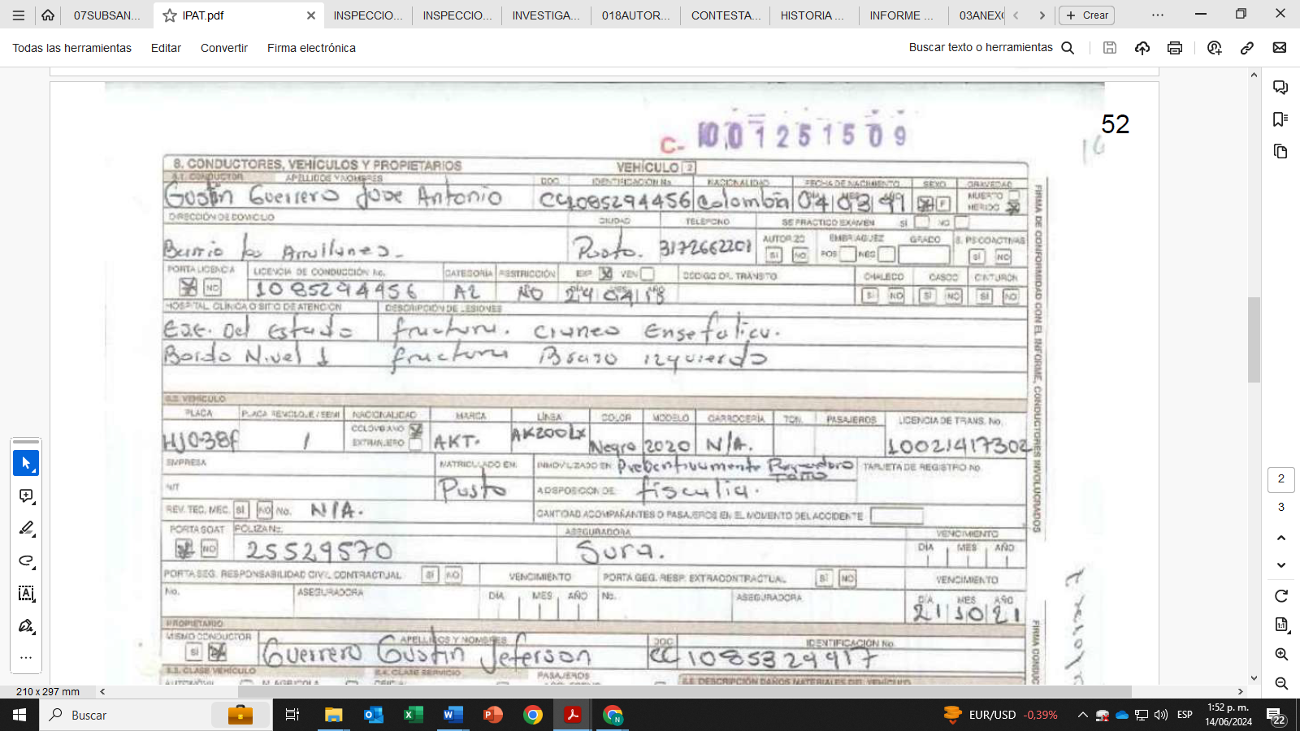

Además, a pesar de que las fotografías aportadas no dan cuenta de las circunstancias de tiempo modo y lugar en las que aparénteme ocurrió el hecho, máxime cuando las mismas no tienen huella de autoría, fecha ni ubicación del lugar por lo tanto, no podrán ser tenidas en cuenta por el Juez para acreditar la correncia del hecho. En ellas tampoco se demuestra que la víctima portara los elementos de seguridad. Por lo tanto, no se aportaron elementos materiales probatorios que acreditaran tal circunstancia.

- Por otra parte, es importante recordar que no existen elementos que acrediten la falla del servicio del asegurado Instituto Nacional de Vías – INVIAS, toda vez que éste indicó en la contestación de la demanda que la vía donde ocurrieron los supuestos hechos ha sido objeto de intervenciones donde se han desarrollado sendos contratos de obra con el fin de preservar y mantener el tramo vial. Por lo tanto, nótese como se desvirtúan los argumentos de falla en el servicio indicados por la parte actora. Adicionalmente como se ha referenciado a lo largo de este escrito, fue la conducta imprudente e irresponsable de la víctima la que ocasionó el lamentable hecho.

Frente al hecho denominado “2.3.7”: Lo señalado en este párrafo no corresponde a la narración cronológica de un hecho o suceso sobre el objeto del presente litigio, como lo señala el artículo 162 la Ley 1437 de 2011 “Código de Procedimiento Administrativo y de lo Contencioso Administrativo” modificado por la Ley 2080 de 2021. Por el contrario, el apoderado realiza una apreciación meramente subjetiva sobre argumentos que serán objeto del presente litigio y frente a la cual no podemos realizar una manifestación de si nos consta el mismo o no.

Frente al hecho denominado “2.3.8”: No es cierto que la ocurrencia del hecho se deba por “mal estado de la vía”, toda vez que no se aportó prueba fehaciente que acreditara que el día 23 de febrero de 2021 ocurrió el hecho en las condiciones que señala la parte actora, así como tampoco que la ocurrencia del mismo se deba a “huecos, que hicieron que perdiera el control de la motocicleta y por el hueco se desestabilizara al tratar de esquivarlo”, ni mucho menos que este fuera de tal magnitud que provocara la desestabilización de un vehículo automotor. Por lo tanto, deberá el actor mediante los medios probatorios existentes acreditar lo aquí señalado.

Sin embargo, lo que si se evidencia es la conducta imprudente de la víctima, como se consignó en el documento denominado acta de inspección a lugares – FPJ-09 el agente de tránsito estableció que, “el conductor del móvil de placas HJO-38F realiza una maniobra imprudente personal pero irresponsable, no pode en práctica las medidas de auto cuidado personal ni la de los demás usuarios viales”. Es decir que su conducta fue determinante para la ocurrencia del hecho toda vez que por su acción imprudente finalmente colisiona con el vehículo de placas WOO-129 tal y como se mencionó en el hecho anterior.

Por último, no se acreditó que el supuesto hueco al día siguiente de la ocurrencia del hecho hubiese sido tapado, se trata de apreciaciones subjetivas con carente material probatorio.

Frente al hecho denominado “2.3.9”: No es cierto que la ocurrencia del hecho se deba por “mal estado de la vía – un hueco grande”, toda vez que no se aportó prueba fehaciente que acreditara que el día 23 de febrero de 2021 ocurrió el hecho en las condiciones que señala la parte actora, así como tampoco que la ocurrencia del mismo se deba a “huecos, que hicieron que perdiera el control de la motocicleta y por el hueco se desestabilizara al tratar de esquivarlo”, ni mucho menos que este fuera de tal magnitud que provocara la desestabilización de un vehículo automotor. Por lo tanto, deberá el actor mediante los medios probatorios existentes acreditar lo aquí señalado.

Sin embargo, lo que si se evidencia es la conducta imprudente de la víctima, como se consignó en el documento denominado acta de inspección a lugares – FPJ-09 el agente de tránsito estableció que, “el conductor del móvil de placas HJO-38F realiza una maniobra imprudente personal pero irresponsable, no pode en práctica las medidas de auto cuidado personal ni la de los demás usuarios viales”. Es decir que su conducta fue determinante para la ocurrencia del hecho toda vez que por su acción imprudente finalmente colisiona con el vehículo de placas WOO-129 tal y como se ha mencionado a lo largo de este escrito.

Frente al hecho denominado “2.3.10”: Lo señalado en este párrafo no corresponde a la narración cronológica de un hecho o suceso sobre el objeto del presente litigio, como lo señala el artículo 162 la Ley 1437 de 2011 “Código de Procedimiento Administrativo y de lo Contencioso Administrativo” modificado por la Ley 2080 de 2021. Por el contrario, el apoderado realiza una apreciación meramente subjetiva sobre “curvas en carreteras” y frente a la cual no podemos realizar una manifestación de si nos consta el mismo o no.

Frente al hecho denominado “2.3.11”: Lo señalado en este párrafo no corresponde a la narración cronológica de un hecho o suceso sobre el objeto del presente litigio, como lo señala el artículo 162 la Ley 1437 de 2011 “Código de Procedimiento Administrativo y de lo Contencioso Administrativo” modificado por la Ley 2080 de 2021. Por el contrario, el apoderado realiza una apreciación meramente subjetiva sobre “omisión del deber de mantenimiento” y frente a la cual no podemos realizar una manifestación de si nos consta el mismo o no.

Frente al hecho denominado “2.3.12”: Lo señalado en este párrafo no corresponde a la narración cronológica de un hecho o suceso sobre el objeto del presente litigio, como lo señala el artículo 162 la Ley 1437 de 2011 “Código de Procedimiento Administrativo y de lo Contencioso Administrativo” modificado por la Ley 2080 de 2021. Por el contrario, el apoderado realiza una transcripción de una jurisprudencia frente a la cual no podemos realizar una manifestación de si nos consta el mismo o no.

Frente al hecho denominado “2.3.13”: Lo señalado en este párrafo no corresponde a la narración cronológica de un hecho o suceso sobre el objeto del presente litigio, como lo señala el artículo 162 la Ley 1437 de 2011 “Código de Procedimiento Administrativo y de lo Contencioso Administrativo” modificado por la Ley 2080 de 2021. Por el contrario, el apoderado realiza una apreciación meramente subjetiva y una transcripción sobre el Código Nacional de Tránsito frente a la cual no podemos realizar una manifestación de si nos consta el mismo o no.

Frente al hecho denominado “2.4”: Lo señalado en este párrafo no corresponde a la narración cronológica de un hecho o suceso sobre el objeto del presente litigio, como lo señala el artículo 162 la Ley 1437 de 2011 “Código de Procedimiento Administrativo y de lo Contencioso Administrativo” modificado por la Ley 2080 de 2021. Por el contrario, el apoderado solo consigna un subtitulo sobre de “nexo de causalidad entre la anomalía administrativa y el daño”, sin embargo no acreditó su conexión, es decir solo se limitó a enunciarlo.

Frente al hecho denominado “2.4.1”: A mi prohijada no le consta de manera directa lo señalado en el informe policial de accidente de tránsito toda vez que el mismo fue elaborado por un agente de tránsito el cual no está adscrito a la compañía ni pertenece al personal de la aseguradora, por lo tanto desconoces las circunstancias en las que se elaboro el mismo.

Sin embargo, el apoderado de la parte actora omitió por completo señalar que el vehículo No. 2 que corresponde a la motocicleta de placas HJO-38F el cual era conducido por el señor José Antonio Guerrero Gustin q.e.p.d. también fue codificado con la causal 157 que corresponde a “otra”. Tal y como se aprecia en la imagen adjunta:

Sobre el cual se amplió su concepto de codificación en el documento denominado acta de inspección a lugares – FPJ-09 en el cual el agente de tránsito estableció que, “el conductor del móvil de placas HJO-38F realiza una maniobra imprudente personal pero irresponsable, no pone en práctica las medidas de auto cuidado personal ni la de los demás usuarios viales”. Tal y como se evidencia en la imagen adjunta:

Es decir, que la conducta del señor José Antonio Guerrero Gustin q.e.p.d. fue determinante para la ocurrencia del hecho, pues realizó una maniobra de manera imprudente e irresponsable en la conducción del automotor lo que hizo que impactara con el vehículo tipo camión de placas WOO-129 lo cual concluye en una falta de pericia y manejo del vehículo. Es decir que la víctima fallece por la acción imprudente que ejerce, siendo esta conducta indiscutible para la configuración de un hecho exclusivo de la víctima y en ese sentido, exoneraría de todo tipo de responsabilidad a la entidad demandada.

Frente al hecho denominado “2.4.2”: A mi prohijada no le consta de manera directa lo señalado en el informe de investigador de campo FPJ-11 toda vez que el mismo fue elaborado por un agente de tránsito el cual no está adscrito a la compañía ni pertenece al personal de la aseguradora, por lo tanto desconoces las circunstancias en las que se elaboró el mismo.

Frente al hecho denominado “2.4”: A mi prohijada no le consta de manera directa lo señalado en el acta de inspección a lugares FPJ-09, informe pericial de necropsia y la historia clínica toda vez que los mismos fueron elaborados por terceros que no se encuentran adscritos a la compañía ni pertenece al personal de la aseguradora, por lo tanto desconoces las circunstancias en las que se elaboró el mismo.

Frente al hecho denominado “2.4”: No es cierto como está planteado, aunque lo señalado por el apoderado de la parte actora será objeto del presente litigio. Es importante señalar que no existen elementos que acrediten la falla del servicio del asegurado Instituto Nacional de Vías – INVIAS, toda vez que éste indicó en la contestación de la demanda que la vía donde ocurrieron los supuestos hechos ha sido objeto de intervenciones donde se han desarrollado sendos contratos de obra con el fin de preservar y mantener el tramo vial. Por lo tanto, nótese como se desvirtúan los argumentos de falla en el servicio indicados por la parte actora. Adicionalmente como se ha referenciado a lo largo de este escrito, fue la conducta imprudente e irresponsable de la víctima la que ocasionó el lamentable hecho.

- FRENTE A LAS “DECLARACIONES Y CONDENAS” DE LA DEMANDA

Me opongo a todas y cada una de las pretensiones de la demanda por carecer de fundamentos fácticos, jurídicos y probatorios que hagan viable su prosperidad. En las pretensiones de la demanda es notorio el deseo desproporcionado del extremo actor por lucrarse, debido a que no logra, siquiera de forma sumaria, demostrar los elementos esenciales para que se configure la eventual responsabilidad en cabeza de la parte pasiva.

Frente la pretensión denominada “PRIMERA”: Respetuosamente manifiesto al Despacho que, aunque las pretensiones de la demanda NO están dirigidas en contra de mi representada, me opongo a que se acceda a la solicitud de declaratoria de responsabilidad a las entidades demandadas, en especial al Instituto Nacional de Vías – INVIAS por los supuestos perjuicios ocasionado a los demandantes en el aparente accidente del 23 de febrero de 2021. Lo anterior, toda vez que fue la víctima, el señor José Antonio Guerrero Gustin q.e.p.d. quien se expuso de manera imprudente e irresponsable a la ocurrencia del hecho por realizar una maniobra imprudente en la conducción y finalmente chocar contra un vehículo tipo camión que lamentablemente le ocasiona la muerte. Situación que configura un hecho exclusivo de la víctima y en ese sentido, exoneraría de todo tipo de responsabilidad a las entidades demandadas.

Adicionalmente, no hay ningún tipo de evidencia en el plenario que establezca que por parte del Instituto Nacional de Vías – INVIAS se desarrolló alguna conducta negligente u omisiva que hubiese sido la desencadenante de los hechos reprochados.

Frente la pretensión denominada “SEGUNDA”: Respetuosamente manifiesto al Despacho que, aunque las pretensiones de la demanda NO están dirigidas en contra de mi representada, me opongo a que se condene a la entidad demandada a indemnizar a los aquí demandantes por los supuestos daños morales sufridos toda vez que no hay responsabilidad. Además, me opongo por cuanto los mismos son totalmente improcedentes máxime cuando fue la víctima, el señor José Antonio Guerrero Gustin q.e.p.d. quien se expuso de manera imprudente e irresponsable a la ocurrencia del hecho por realizar una maniobra imprudente en la conducción y finalmente chocar contra un vehículo tipo camión que lamentablemente le ocasiona la muerte. Situación que configura un hecho exclusivo de la víctima y en ese sentido, exoneraría de todo tipo de responsabilidad a las entidades demandadas.

Frente la pretensión denominada “TERCERA”: Respetuosamente manifiesto al Despacho que, aunque las pretensiones de la demanda NO están dirigidas en contra de mi representada, me opongo a que se condene a la entidad demandada a indemnizar a los aquí demandantes por la afectación psicológica y desintegración del grupo familiar, el cual resulta a todas luces antitécnico. Lo anterior, toda vez que, de acuerdo con la jurisprudencia del Consejo de Estado, el mismo fue subsumido por daño a la salud y no se reconocerá como perjuicio independiente. Máxime, cuando no se ha acreditado la responsabilidad en cabeza del INVIAS y por el contrario existen pruebas que permiten acreditar que fue la víctima, el señor José Antonio Guerrero Gustin q.e.p.d. quien se expuso de manera imprudente e irresponsable a la ocurrencia del hecho. Adicionalmente, en el remoto evento que el despacho asemeje esta pretensión como daño a la salud, también resulta improcedente su reconocimiento pues el mismo únicamente fue establecido para la víctima directa y en este caso ha fallecido.

Frente la pretensión denominada “CUARTA”: Respetuosamente manifiesto al despacho que me opongo a la prosperidad de esta pretensión, teniendo en cuenta que la misma es consecuencial de la pretensión primera, en ese sentido, como aquella no tiene vocación de prosperidad al configurarse el hecho exclusivo de la víctima, ésta también deberá negarse.

Frente la pretensión denominada “4.1.- POR DAÑOS EMERGENTE CONSOLIDO”: Como quiera que no hay ningún tipo de evidencia en el plenario que establezca que por parte de la entidad demandada, Instituto Nacional de Vías – INVIAS se desarrolló alguna conducta negligente u omisiva que hubiese sido la desencadenante de los hechos reprochados. por el contrario existen pruebas que permiten acreditar que fue la víctima, el señor José Antonio Guerrero Gustin q.e.p.d. quien se expuso de manera imprudente e irresponsable a la ocurrencia del hecho. Adicionalmente, en el remoto evento que el despacho asemeje esta pretensión como daño a la salud, también resulta improcedente su reconocimiento pues el mismo únicamente fue establecido para la víctima directa y en este caso ha fallecido. Así mismo, nos oponemos al reconocimiento de este perjuicio material en relación con los supuestos gastos funerarios cuando el actor no allegó facturas ni constancias de pago que por lo menos vislumbrara al despacho la cuantía del mismo. Por lo tanto, se evidencia la ausencia de material probatorio para reconocer este rubro, máxime cuando tampoco la ocurrencia del hecho está probada.

Frente la pretensión denominada “4.1.- POR LUCRO CESANTE CONSOLIDADO Y FUTURO”: Aunque la pretensión no es dirigida directamente en contra de mi prohijada, manifiesto que me opongo a su reconocimiento, toda vez que no existe dentro del plenario una prueba tan siquiera sumaria que evidencie los supuestos ingresos que percibía el señor José Antonio Guerrero Gustin q.e.p.d. Máxime, cuando de acuerdo con la información que reposa en el ADRES – Administradora de los Recursos del Sistema General de Seguridad Social en Salud, el señor Guerrero se encontraba en el régimen – subsidiado. Adicionalmente, el apoderado de la parte actora no indica con claridad a favor de quien solicita el reconocimiento de este rubro, solo se limitó en cuantificar una suma de dinero sin acreditar tan siquiera que el fallecido se encontraba laborando, sugrafara los gastos economicos y que esta persona beneficiaria se encontrara en una situación que les impiediera desarollar una actividgad economica, pues recuerdese que debe demostrarse la depedencia economica y la imposibilidad de percibir ingresos. En esa medida, ni aún bajo la hipótesis de que el juzgador encontrara procedente la declaratoria de responsabilidad, resultaría viable el reconocimiento del rubro deprecado.

Frente la pretensión denominada “QUINTA”: En esta pretensión se realizan varias peticiones, frente a las cuales procedo a pronunciarme de la siguiente manera:

- Aunque la pretensión no es dirigida directamente en contra de mi prohijada, manifiesto que me opongo a su reconocimiento, toda vez que, al no encontrar fundamentos jurídicos ni fácticos para endilgarle obligación alguna al demandado, de ninguna manera puede pretenderse con éxito que prospere las pretensiones solicitadas en el escrito de la demanda, por lo que no habrá lugar ordenar el pago de intereses bajo ninguna tasa de liquidación.

- Aunque la pretensión no es dirigida directamente en contra de mi prohijada, manifiesto que me opongo enfáticamente a que se ordene a la entidad demandada a dar cumplimiento a establecido en el art 192 y 195 de la Ley 1437 de 2011. Lo anterior, toda vez que a todas luces resulta improcedente, pues no se acreditan los requisitos necesarios para que se estructure la responsabilidad como se ha explicado, por lo que no habrá condena en contra de la entidad demandada.

- EXCEPCIONES FRENTE A LA DEMANDA

En el presente acápite se presentarán los fundamentos de hecho y de derecho que en general, sustentan la oposición a las pretensiones de la demanda y que en particular dan cuenta de que la demandante no ha probado, como es su deber, la existencia de todos los supuestos normativos de la presunta responsabilidad patrimonial que pretende endilgarse a la parte demandada en este litigio.

Sustento la oposición a las pretensiones invocadas por el extremo activo de este litigio de conformidad con las siguientes excepciones:

- SE QUEBRANTÓ EL NEXO DE CAUSALIDAD AL ENCONTRARSE CONFIGURADA LA CAUSAL DE EXIMENTE DE RESPONSABILIDAD DENOMINADA HECHO EXCLUSIVO DE LA VÍCTIMA.

La ocurrencia del accidente acaecido el día 23 de febrero de 2021 no es atribuible a la entidad demandada, Instituto Nacional de Vías – INVIAS. Al contrario, como se detallará en líneas siguientes, de acuerdo con el material probatorio que obra en el plenario, se tiene acreditado que éste ocurrió como consecuencia de un hecho exclusivo de la víctima, señor José Antonio Guerrero Gustin q.e.p.d. La conducta del referido señor fue determinante en la producción del evento materia de esta controversia pues se expuso de manera irresponsable a su acaecimiento. Toda vez que realizó una maniobra inadecuada en la conducción del vehículo automotor lo que conllevó que chocara con un vehículo tipo camión de placas WOO-129 que finalmente le produjo la muerte. En ese sentido, esta situación exonera de todo tipo de responsabilidad a la entidad demandada.

Ahora bien, habiendo enfatizado en lo anterior, ruego al despacho tener en cuenta que el Consejo de Estado ha indicado que, cuando el comportamiento de la víctima ha sido contundente y determinante para el desarrollo de los hechos, como efectivamente se ha suscitado en este asunto, se rompe el nexo causal indispensable para que se configure la responsabilidad que en estos escenarios se depreca. Así lo ha manifestado el órgano de cierre de esta jurisdicción:

En cuanto a la alegada eximente de responsabilidad consistente en el hecho exclusivo de la víctima, conviene recordar que, al igual que acontece con las demás eximentes de responsabilidad fuerza mayor, caso fortuito, hecho exclusivo y determinante de un tercero, tres son los elementos cuya concurrencia tradicionalmente se ha señalado como necesaria para que sea procedente admitir su configuración: (i) su irresistibilidad; (ii) su imprevisibilidad y (iii) su exterioridad respecto del demandado, Por otra parte, a efectos de que operen las citadas eximentes de responsabilidad, es necesario aclarar, en cada caso concreto, si el proceder activo u omisivo de la víctima tuvo, o no, injerencia y en qué medida, en la producción del daño. En ese orden de ideas, resulta dable concluir que para que el hecho de la víctima tenga plenos efectos liberadores de la responsabilidad estatal, es necesario que la conducta desplegada por la víctima sea tanto causa del daño, como la raíz determinante del mismo, es decir, que se trate de la causa adecuada, pues en el evento de resultar catalogable como una concausa en la producción del daño no eximirá al demandado de su responsabilidad y, por ende, del deber de indemnizar, aunque, eso sí, habrá lugar a rebajar su reparación en proporción a la participación de la víctima.

En este orden de ideas y una vez revisado el Informe Policial de Accidente de Tránsito No. C-001251509 se evidencia que se codificó al vehículo No. 2 que corresponde a la motocicleta de placas HJO-38F el cual era conducido por el señor José Antonio Guerrero Gustin q.e.p.d., con la causal 157, que corresponde a “otra”. Tal y como se aprecia en la imagen adjunta:

Sobre el cual se amplió su concepto de codificación en el documento denominado acta de inspección a lugares – FPJ-09 en el cual el agente de tránsito estableció que, “el conductor del móvil de placas HJO-38F realiza una maniobra imprudente personal pero irresponsable, no pone en práctica las medidas de auto cuidado personal ni la de los demás usuarios viales”. Tal y como se evidencia en la imagen adjunta:

Es decir, que la conducta del señor José Antonio Guerrero Gustin q.e.p.d. fue determinante para la ocurrencia del hecho, pues realizó una maniobra de manera imprudente e irresponsable en la conducción del automotor lo que hizo que impactara con el vehículo tipo camión de placas WOO-129 lo cual concluye en una falta de pericia y manejo del vehículo. Es decir que la víctima fallece por la acción imprudente que ejerce, siendo esta conducta indiscutible para la configuración de un hecho exclusivo de la víctima y en ese sentido, exoneraría de todo tipo de responsabilidad a la entidad demandada.

Adicionalmente, de acuerdo a lo señalado en el Informe Pericial de Necropsia No. 2021010119001000092 el fallecimiento del señor José Antonio Guerrero Gustin q.e.p.d. ocurrió por politraumatismo producto de colisionar con un vehículo. Tal y como se observa en la siguiente imagen extraída del texto original:

Es decir que el señor José Antonio Guerrero Gustin q.e.p.d. falleció por las lesiones producidas por el impacto con el otro vehículo automotor, mas no por las consecuencias del choque contra asfalto o pavimento o como incorrectamente lo señala el apoderado de la parte actora, por un supuesto desperfecto en la vía que le hubiese ocasionado una lesión contundente que le produjera la muerte. Por lo que claramente se evidencia que la conducta del referido fallecido fue totalmente imprudente al maniobrar el vehículo de forma inadecuada e impactar con otro vehículo que por su masa y volumen le causa la muerte.

Sumado a lo anterior, el señor José Antonio Guerrero Gustin q.e.p.d., como conductor de la motocicleta violó el Código Nacional de Tránsito, al transitar sin respetar las distancias mínimas de seguridad, esto es un (1) metro de distancia sobre la berma, toda vez que de acuerdo a la información que reposa en el Informe Policial de Accidente de Tránsito el conductor se desplazaba muy cerca de la línea doble continua, es decir contiguo al carril contrario, situación que le generaba un riesgo porque al perder la estabilidad del vehículo podía terminar accidentándose en el carril contrario. Adicionalmente, el supuesto hecho ocurrió en una curva por lo que demandaba al señor Guerrero q.e.p.d. reducir la velocidad, por lo tanto, si hubiese acatado las normas de tránsito, habría podido maniobrar el vehículo de tal manera que hubiese logrado evitar el supuesto hueco y continuar su transito sobre el mismo carril sin salirse de este. Por lo que nótese como estas situaciones concluyen en la falta de pericia e irresponsabilidad en la conducción del vehículo y que finalmente incidieron en gran proporción en la ocurrencia del lamentable hecho.

En ese sentido, el hecho de la víctima fue determinante en la ocurrencia del hecho que hoy nos ocupa quebrantando así el nexo de causalidad, pues el supuesto daño sufrido y la causación de este se derivan de actuaciones imprudentes e irresponsables adelantadas por la propia víctima y no por el Instituto Nacional de Vías – INVIAS. Además, para tener por probada la existencia de responsabilidad, no es suficiente con demostrar la existencia cierta de un daño, sino que debe acreditarse que este es consecuencia de la acción u omisión adelantada por la administración. Situación que no ocurre en el caso en concreto, pues tal y como se indicó al inicio de este párrafo, fue el actuar de la propia víctima la que ocasionó el hecho.

El nexo causal como elemento de la trifecta axiológica en asuntos donde se controvierte una supuesta responsabilidad extracontractual, siempre tiene que probarse con base en medios suasorios cuya consecución e introducción al proceso resultan en una carga alternativa de la parte actora, ya que si los deja de lado, le genera consecuencias adversas. Ni siquiera en aquellos casos en los que se permite evaluar la falla (o culpa) desde un punto de vista de presunciones se releva al interesado de probar los otros elementos, esto significa, que siempre deberá demostrar el nexo causal para obtener una decisión favorable a sus pretensiones.

En esa medida, del análisis del acervo probatorio que milita en el expediente, se advierte que no existe ninguna prueba que acredite la existencia de un nexo causal como presupuesto para la configuración de la responsabilidad del Estado. Por el contrario, sí se tienen elementos que permiten advertir la fractura o carencia del mentado requisito y que, por contera, infieren la presencia de un eximente de responsabilidad, esto es: el hecho exclusivo y determinante de la víctima. Encontrándose probada de tal suerte, la inexistencia de responsabilidad civil a cargo de la demandada como consecuencia de la demostración del hecho exclusivo de la víctima.

Por otro lado, tenemos que la conducción de vehículos automotores ha sido considerada como una actividad peligrosa, tal y como lo ha señalado la H. Corte Constitucional:

CONDUCCION DE VEHICULOS AUTOMOTORES-Actividad peligrosa
La actividad de conducir vehículos automotores, ha sido considerada por la jurisprudencia constitucional como por la especializada en la materia, una actividad peligrosa “que coloca per se a la comunidad ante inminente peligro de recibir lesión”. Cuando con este tipo de actividades se causa un daño es posible reclamar la indemnización o reparación del mismo a través del proceso ordinario de responsabilidad civil extracontractual.(…)

A su vez, el H. Consejo de Estado ha señalado que cuando la víctima es quien desarrolla la actividad peligrosa ésta asume a su cuenta los riesgos inherentes a la misma:

(…) En conclusión, para definir la responsabilidad de la entidad estatal demandada, en los eventos en los cuales el daño se deriva del ejercicio de una actividad peligrosa, debe establecerse si la víctima de dicho daño desarrollaba tal actividad, o si era ajena a la misma, porque en relación con la primera deberá tenerse en cuenta que ésta asume los riesgos inherentes a la misma y, en relación con la segunda la sola constatación de la concreción del riesgo conllevará la declaratoria de responsabilidad, a menos que se evidencie la presencia de una falla del servicio, evento en el cual la misma se deberá poner de presente. (…)

Y, por último, se ha consagrado que se presume la culpa de quien ejerce la actividad peligrosa:

Así entonces, en lo que concierne a “la responsabilidad en accidente de tránsito, entre otras actividades peligrosas, si bien se ha expresado, se inscribe en un régimen de “presunción de culpa” o “culpa presunta”, realmente se enmarca en un sistema objetivo, porque en ninguna de tales hipótesis el agente se exime probando diligencia o cuidado, sino cuando demuestra causa extraña.”

El artículo 2356 del Código Civil, en consecuencia, se orienta por una “presunción de responsabilidad- como ya lo ha reiterado esta sala– en el ejercicio de actividades peligrosas, como las derivadas del transporte terrestre.

De los textos anteriores se logra inferir que el conductor de la motocicleta, es decir el señor José Antonio Guerrero Gustin q.e.p.d. se encontraba ejerciendo una actividad peligrosa por lo que se presume la culpa de quien la ejerce y además, asumió los riesgos inherentes que se desarrollan por ejercer este tipo de actividad. Por lo que nótese como todo el material probatorio obrante en el plenario y la presunción de culpa que recae sobre la víctima que ejercía una actividad peligrosa logran concluir que la víctima el señor Guerrero Gustin q.e.p.d. se expuso a su libre y fatal acontecimiento.

En conclusión, no existe responsabilidad a cargo del Instituto Nacional de Vías – INVIAS por encontrarse configurada la causal de eximente de responsabilidad denominada hecho exclusivo de la víctima. Lo anterior, toda vez que en primer lugar, el informe ejecutivo indicó una maniobra irresponsable propio de la víctima al conducir la motocicleta – es decir, realizó una maniobra inadecuada, y en segundo lugar, existe una presunción de culpa sobre la víctima quien ejercía una actividad peligrosa. Por lo anterior, fue su propio actuar negligente e irresponsable, que lo expuso de manera concreta a la ocurrencia del hecho y en ese sentido, no habrá argumentos jurídicos para imputar responsabilidad al INVIAS.

En ese contexto, solicito respetuosamente al Despacho se sirva declarar probada esta excepción.

- INEXISTENCIA DE PRUEBA QUE ACREDITE LA FALLA EN EL SERVICIO ATRIBUIBLE AL INSTITUTO NACIONAL DE VÍAS – INVIAS.

Al Instituto Nacional de Vías – INVIAS equivocadamente se le endilga una presunta falla en el servicio por supuestamente no velar por el cuidado y mantenimiento de este tramo vial. No obstante, no se aportó una prueba tan siquiera sumaria que acreditase que la ocurrencia del hecho obedeció por un problema en la vía. Las fotografías aportadas no dan cuenta de las circunstancias de tiempo, modo y lugar en las que aparénteme ocurrió el hecho toda vez que no se puede verificar la autenticidad de las mismas, en qué fecha fueron tomadas, y si corresponde o no al lugar de los hechos, por lo tanto, no podrán ser tenidas en cuenta por el juez para acreditar la ocurrencia del hecho. Y, por otro lado, la parte actora olvidó acreditar con elementos materiales probatorios fehacientes que los hechos objeto del litigio son atribuibles al INVIAS y desvirtuar la culpa de la víctima pues recordemos que sobre ella recae una presunción al estar ejerciendo una actividad peligrosa. Razón por la cual no existen elementos materiales probatorios que permitan concluir la falla en el servicio atribuible al INVIAS, máxime cuando no se probó que los supuestos huecos o desniveles de la vía hayan sido los causantes del hecho.

Al respecto, frente a la falla en el servicio el Consejo de Estado ha señalado lo siguiente:

(…) La falla del servicio o la falta en la prestación del mismo se configura por retardo, por irregularidad, por ineficiencia, por omisión o por ausencia del mismo. El retardo se da cuando la Administración actúa tardíamente ante la ciudadanía, en prestar el servicio; la irregularidad, por su parte, se configura cuando se presta el servicio en forma diferente a como es lo esperado o lo normal, contrariando las normas, reglamentos u órdenes que lo regulan; y la ineficiencia se configura cuando la Administración presta el servicio pero no con diligencia y eficacia, como es su deber legal. Y obviamente se da la omisión o ausencia del mismo cuando la Administración, teniendo el deber legal de prestar ese servicio, no actúa, no lo presta y queda desamparada la ciudadanía. (…)

En ese sentido y de acuerdo a lo señalado por el Consejo de Estado, el Instituto Nacional de Vías – INVIAS no desentendió ninguna obligación legal ni reglamentaria. Máxime, cuando no existen pruebas de la existencia de huecos en la vía de tal magnitud que provocara inestabilidad en este tipo de vehículos como son las motocicletas, pues recordemos que el señalado por el agente de tránsito es un pequeño imperfecto que no tiene la potencia para desestabilizar un vehículo que por su masa y fuerza circula corrientemente. De este modo y entendiendo que las pretensiones de la parte actora no se encuentran soportadas es factible concluir que no existió omisión y/o falla en el servicio por parte del INVIAS.

Frente a las fotografías aportadas al proceso, es menester señalar que el Consejo de Estado en sentencia del 13 de junio de 2013, Magistrado Ponente Dr. Enrique Gil Botero ha señalado que las fotografías por sí solas no dan cuenta del tiempo, modo y lugar en la que ocurrió el hecho:

(…) FOTOGRAFIAS - Pruebas documentales. Valor probatorio. Valoración probatoria Sobre la posible valoración de las fotografías que fueron allegados al proceso por el demandante, y que pretenden demostrar la ocurrencia de un hecho, debe precisarse que éstas sólo dan cuenta del registro de varias imágenes, sobre las cuales no es posible determinar su origen, ni el lugar, ni la época en que fueron tomadas, y al carecer de reconocimiento o ratificación, no pueden ser cotejadas con otros medios de prueba allegados al proceso. (…) se tiene que las fotografías son pruebas documentales que el juez está en la obligación de examinar bajo el criterio de la sana crítica, siempre y cuando se hayan verificado los requisitos formales para la valoración de ese tipo de medios probatorios, esto es, la autenticidad y la certeza de lo que se quiere representar. En el asunto en estudio, de las fotografías aportadas no se puede determinar su origen, ni el lugar, ni la época en que fueron tomadas y carecen de reconocimiento o ratificación (…) (negrilla y subrayada fuera del texto original)

Por lo anterior, como se ha reiterado desde el inicio del documento, resulta difícil en este proceso, encontrar medios de prueba que, siendo incorporados por el demandante, den cuenta del acaecimiento de los hechos en la forma como lo narró en el escrito introductorio, toda vez que no se encuentra pruebas para determinar las circunstancias de tiempo, modo y lugar en las que ocurrió el supuesto hecho del día 23 de febrero de 2021.

Así mismo, brilla por su ausencia la carga probatoria que le corresponde por disposición normativa a la parte actora, pues se recuerda que nos encontramos frente a una justicia rogada y es este extremo activo de la litis quien debe acreditar los juicios de valor que le imputa al demandado, así mismo desvirtuar la culpa presunta que se le atribuye a la víctima que desempeñaba una actividad peligrosa al momento de la ocurrencia de los hechos. Sin embargo, notamos lo contrario pues no hay pruebas que acrediten la existencia de desniveles o huecos en la vía ni mucho menos que estos fuesen de tal magnitud o contundencia para desestabilizar un vehículo automotor de dos ruedas.

Es decir, corresponde a la parte activa determinar si en efecto existió la supuesta omisión y/o falla de los demandados, en especial, Instituto Nacional de Vías – INVIAS, para que pudiera predicarse, consecuentemente, una falla en el servicio prestado por estos. Máxime, cuando la misma no es susceptible de presunción, por lo tanto, es indispensable que el actor lo acredite. En otras palabras, se trata de esclarecer si le asiste razón a la parte actora en determinar si las obligaciones a cargo de aquellas entidades fueron efectivamente quebrantadas. Al respecto, la jurisprudencia³ ha enseñado:

La Sala, de tiempo atrás, ha dicho que la falla del servicio ha sido en nuestro derecho y continúa siendo el título jurídico de imputación por excelencia para desencadenar la obligación indemnizatoria del Estado; en efecto, si al juez administrativo le compete una labor de control de la acción administrativa del Estado y si la falla tiene el contenido final del incumplimiento de una obligación a su cargo, no hay duda que es ella el mecanismo más idóneo para asentar la responsabilidad patrimonial de naturaleza extracontractual.

De este modo, y entendiendo que no existen elementos materiales probatorios que acrediten la supuesta omisión y /o falla en el servicio de las entidades demandas, en especial Instituto Nacional de Vías – INVIAS, las pretensiones señaladas en el escrito de la demanda no tienen vocación de prosperidad. En el caso particular del INVIAS, debe decirse que es claro que no hay pruebas que acrediten una falla en el servicio. Máxime cuando fue el actuar imprudente e irresponsable de la víctima que ocasionó el lamentable hecho.

En conclusión, la falla en el servicio dentro del asunto de la referencia no se encuentra probada, pues no existe la supuesta omisión y/o falla de la entidad demandada. Máxime, cuando no existen pruebas de la existencia de huecos en la vía ni mucho menos que estos hayan sido los desencadenantes de la ocurrencia de lamentable hecho. Además, las fotografías aportadas no dan cuenta de las circunstancias de tiempo, modo y lugar en las que aparénteme ocurrió el hecho toda vez que no se puede verificar la autenticidad de las mismas, en qué fecha fueron tomadas, y si corresponde o no al lugar de los hechos, por lo tanto, no podrán ser tenidas en cuenta por el Juez para acreditar la ocurrencia del hecho. En consecuencia, ante la ausencia de los elementos necesarios para la configuración de la falla en el servicio, los hechos deben ser tenidos como no probados y las pretensiones de la demanda necesariamente fracasar.

En ese contexto, solicito respetuosamente al Despacho se sirva declarar probada esta excepción.

- REDUCCIÓN DE LA EVENTUAL INDEMNIZACIÓN COMO CONSECUENCIA DE LA INCIDENCIA DE LA CONDUCTA DE LA VÍCTIMA, EL SEÑOR JOSÉ ANTONIO GUERRERO GUSTIN Q.E.P.D. EN LA PRODUCCIÓN DEL DAÑO.

En gracia de discusión y de manera subsidiaria, debe tenerse en cuenta que en el improbable y remoto evento en que se reconocieran una o algunas de las pretensiones esgrimidas por los demandantes, de todas maneras, debe aplicarse la respectiva reducción de la indemnización. Lo anterior, en proporción a la contribución que tuvo el señor José Antonio Guerrero Gustin q.e.p.d. en la ocurrencia del hecho. La conducta del referido señor fue determinante en la producción del evento materia de esta controversia pues se expuso de manera irresponsable a su acaecimiento. Toda vez que realizó una maniobra inadecuada en la conducción lo que conllevó a que terminara en el carril contrario, impactara con el vehículo tipo camión y finalmente falleciera. En ese sentido, sin perjuicio de que como ya se demostró en las anteriores excepciones: (i) Se quebrantó el nexo de causalidad al encontrarse configurada la causal de eximente de responsabilidad denominada hecho exclusivo de la víctima y (ii) no existe de prueba que acredite la falla en el servicio atribuible al Instituto Nacional de Vías – INVIAS.

De conformidad con lo señalado en el artículo 2357 del Código Civil que señala lo siguiente:

ARTICULO 2357. <REDUCCION DE LA INDEMNIZACION>. La apreciación del daño está sujeta a reducción, si el que lo ha sufrido se expuso a él imprudentemente. (negrilla y subrayado por fuera del texto original).

Aplicación idónea para el caso en concreto, pues fue la víctima el señor José Antonio Guerrero Gustin q.e.p.d. quien de manera imprudente de irresponsable se expuso a su lamentable acontecimiento, máxime cuando realizó una maniobra irresponsable.

Conforme a lo dicho, el despacho debe establecer un análisis causal de la conducta implicada en el evento dañoso, a fin de determinar la incidencia del señor José Antonio Guerrero Gustin q.e.p.d. en la ocurrencia del daño. Lo anterior, a efectos de disminuir la indemnización si es que a ella hubiere lugar, en proporción a su contribución al supuesto daño que sufrieron los aquí demandantes. Así es como lo ha indicado la jurisprudencia en reiteradas ocasiones:

De ahí que, la autoridad judicial demandada se encontraba habilitada para estudiar si se configuraba alguno de los eximentes de responsabilidad, entre los que se encuentra, el hecho de la víctima, como efectivamente lo hizo. Por ello, al encontrar que la actuación de la víctima directa concurrió en la producción del daño, decidió reducir el valor de la indemnización. De modo que, contrario a lo alegado por el actor, el juez de segunda instancia no desbordó el marco de su competencia y tampoco incurrió en el defecto sustantivo alegado. (Subrayado y negrilla fuera del texto original)

En distinto pronunciamiento, la misma corporación manifestó que en el caso en que la negligencia de la víctima incida para que se exponga imprudentemente al daño, deberá necesariamente realizarse una reducción de la indemnización. Lo anterior fue manifestado en un caso en el que se evidenció la culpa de la víctima en la ocurrencia del daño, estimada en una proporción del 50% de los perjuicios:

Todo ello, en pos de la responsabilidad que por el riesgo creado debe afrontar la entidad demandada ─Fiscalía General de la Nación─ implica que, en merecimiento de la culpa evidenciada de la víctima, se debe efectuar una reducción en la condena, la cual se estima, por el nivel de incidencia de la negligencia de los demandantes ─propietarios de edificio donde funcionaba el centro comercial─, equivalente al 50% de los perjuicios que lleguen a probarse y concederse en favor de estas personas, ya que del mismo tenor del riesgo que reclaman, fue la imprudencia de los demandantes en la no evitación del daño. (Subrayado y negrilla fuera del texto original)

Como se lee, el fallador encontró probada la incidencia de la víctima en la causa generadora del daño en proporción a un 50% y en ese sentido redujo los perjuicios que se probaron en el proceso en el mismo porcentaje. De tal suerte, queda completamente claro que el fallador debe considerar el marco de circunstancia en que se produce el daño, así como sus condiciones de modo, tiempo y lugar, a fin de determinar la incidencia causal de la conducta de la víctima que conducía la motocicleta, en la ocurrencia del daño por el cual solicita indemnización.

En conclusión, tal como lo ha determinado la jurisprudencia, al encontrarse acreditado por medio de las pruebas que obran en el expediente que la conducta del señor José Antonio Guerrero Gustin q.e.p.d., fue determinante en la producción del evento materia de esta controversia pues se expuso de manera irresponsable a su acaecimiento deberá declararse que el porcentaje de la causación del daño a lo sumo es del 90%. Toda vez que incumplió con las normas de tránsito al realizar una maniobra inadecuada en la conducción. Razón por la cual, de considerarse procedente una indemnización por los perjuicios deprecados, esta debe ser reducida conforme al porcentaje de participación de la conducta imprudente de la víctima en exponerse al peligro, como mínimo en un 90%.

Por las razones expuestas, solicito respetuosamente declarar probada esta excepción.

- EXCEPCIONES PLANTEADAS POR QUIEN FORMULÓ EL LLAMAMIENTO EN GARANTÍA A MI REPRESENTADA.

Coadyuvo las excepciones propuestas por el Instituto Nacional de Vías – INVIAS sólo en cuanto las mismas no perjudiquen los intereses de mi representada y bajo ese mismo tenor formulo las siguientes:

- INDEBIDA SOLICITUD Y FALTA DE ACREDITACIÓN DE LUCRO CESANTE.

Es menester indicar al despacho que no hay lugar al reconocimiento de indemnización a título de lucro cesante, toda vez que la parte actora pretende el reconocimiento de dicho perjuicio sin cumplir con la carga probatoria correspondiente. En el expediente no milita contrato laboral, desprendibles de pago de salario, transferencia bancaria, afiliación al Sistema General de Seguridad Social, contrato de prestación de servicios, órdenes de servicio, transferencias, u otro medio probatorio que acredite la vinculación laboral o de prestación de servicios que en vida tenía el señor José Antonio Guerrero Gustin q.e.p.d. y esta no puede ser susceptible de presunción. Adicionalmente, el apoderado de la parte actora no indicó con claridad a favor de quién solicita el reconocimiento de este rubro, solo se limitó en cuantificar una suma de dinero sin acreditar tan siquiera que el fallecido se encontraba ejerciendo una actividad económica , sugrafara los gastos económicos y que esta persona beneficiaria se encontrara en una situación que le impiediera desarollar un oficio, pues recuerdese que debe demostrarse la dependencia economica y la imposibilidad de percibir ingresosPor lo tanto, al no existir elementos materiales probatorios para liquidar este perjuicio material no es procedente su reconocimiento.

El lucro cesante se ha entendido cómo una categoría de perjuicio material, de naturaleza económica, de contenido pecuniario. Es decir, que puede cuantificarse en una suma de dinero y que consiste en la afectación o menoscabo de un derecho material o patrimonial, reflejado en la ganancia o ingreso que se ha dejado de percibir, que no ingresará al patrimonio de la persona. En efecto, se deja de recibir cuando se sufre un daño y puede ser percibido a título de indemnización por las víctimas directas o indirectas cuando se imputa al causante del perjuicio la obligación de reparar.

Esto significa que el lucro cesante no puede construirse sobre conceptos hipotéticos, pretensiones fantasiosas o especulativas que se fundan en posibilidades inciertas de ganancias ficticias. Por el contrario, debe existir una cierta probabilidad objetiva que resulte del decurso normal de las cosas y de las circunstancias especiales del caso. De manera que el mecanismo para cuantificar el lucro cesante consiste en un cálculo sobre lo que hubiera ocurrido de no existir el evento dañoso, siempre que logre acreditarse que en efecto la víctima, al momento de la ocurrencia del daño, ejerciera alguna actividad productiva que le generara los ingresos dejados de percibir.

Ahora bien, se debe mencionar que todas las posibles discusiones que pueden emerger frente al particular fueron zanjadas mediante el más reciente pronunciamiento de unificación del Consejo de Estado, en la Sentencia No. 44572 del 18 de julio de 2019. Providencia en la que se elimina la presunción según la cual toda persona en edad productiva percibe al menos un salario mínimo, en tanto contraría uno de los elementos del daño, esto es la certeza. De manera que el lucro cesante solo se reconocerá cuando obren pruebas suficientes que acrediten que efectivamente la víctima dejó de percibir los ingresos o perdió una posibilidad cierta de percibirlos. En dicho pronunciamiento se manifestó literalmente lo siguiente:

La ausencia de petición, en los términos anteriores, así como el incumplimiento de la carga probatoria dirigida a demostrar la existencia y cuantía de los perjuicios debe conducir, necesariamente, a denegar su decreto. (…).

En los casos en los que se pruebe que la detención produjo la pérdida del derecho cierto a obtener un beneficio económico, lo cual se presenta cuando la detención ha afectado el derecho a percibir un ingreso que se tenía o que con certeza se iba a empezar a percibir, el juzgador solo podrá disponer una condena si, a partir de las pruebas obrantes en el expediente, se cumplen los presupuestos para ello, frente a lo cual se requiere que se demuestre que la posibilidad de tener un ingreso era cierta, es decir, que correspondía a la continuación de una situación precedente o que iba a darse efectivamente por existir previamente una actividad productiva lícita ya consolidada que le permitiría a la víctima directa de la privación de la libertad obtener un determinado ingreso y que dejó de percibirlo como consecuencia de la detención.

Entonces, resulta oportuno recoger la jurisprudencia en torno a los parámetros empleados para la indemnización del lucro cesante y, en su lugar, unificarla en orden a establecer los criterios necesarios para: i) acceder al reconocimiento de este tipo de perjuicio y ii) proceder a su liquidación.

La precisión jurisprudencial tiene por objeto eliminar las presunciones que han llevado a considerar que la indemnización del perjuicio es un derecho que se tiene per se y establecer que su existencia y cuantía deben reconocerse solo: i) a partir de la ruptura de una relación laboral anterior o de una que, aun cuando futura, era cierta en tanto que ya estaba perfeccionada al producirse la privación de la libertad o ii) a partir de la existencia de una actividad productiva lícita previa no derivada de una relación laboral, pero de la cual emane la existencia del lucro cesante. (Énfasis propio).

Este pronunciamiento entonces excluye posibilidad alguna de que se reconozca lucro cesante a una persona que, aunque esté en edad productiva, no acredite los ingresos percibidos por el efectivo desarrollo de una actividad económica, por contrariar el carácter cierto del perjuicio, siendo entonces una utilidad meramente hipotética o eventual. Descendiendo al caso objeto de estudio, debe manifestarse que la madre, hija y hermanos de la víctima que pretenden el reconocimiento del lucro cesante derivado del fallecimiento del señor José Antonio Guerrero Gustin q.e.p.d., sin aportar una prueba tan siquiera sumaria que acreditara la respectiva vinculación de la demandante en una actividad económica y adicionalmente, que estos no desarrollaban ninguna actividad que le generaba ingresos y por ello dependían del fallecido.

De acuerdo con la información que reposa en el ADRES – Administradora de los Recursos del Sistema General de Seguridad Social en Salud, el señor José Antonio Guerrero Gustin q.e.p.d. se encontraba en el régimen – subsidiado. Tal y como se evidencia en la imagen adjunta:

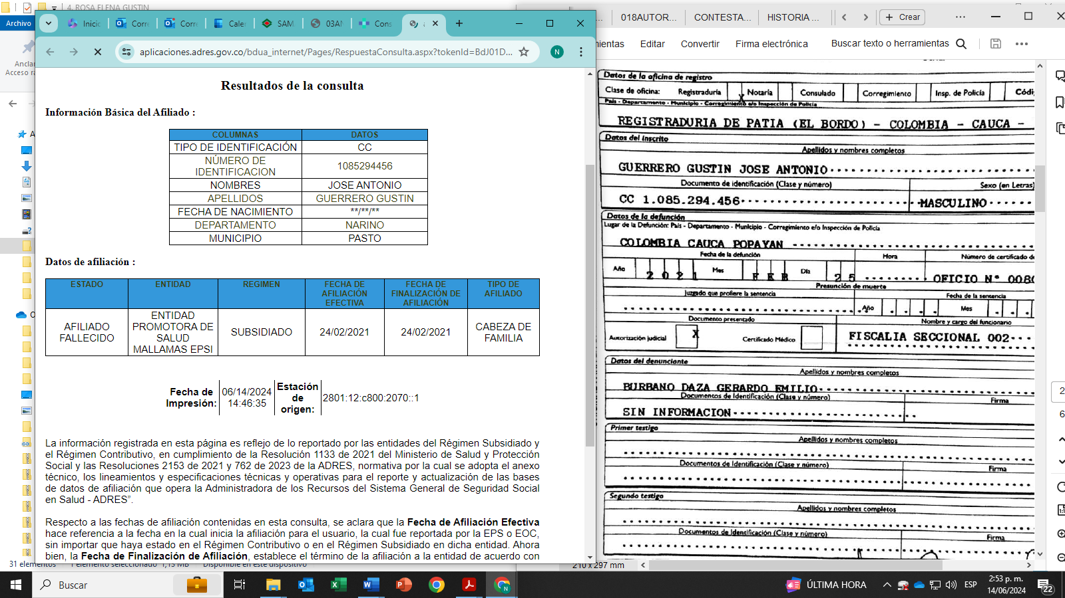

Por lo anterior, se logra deducir que el señor José Antonio Guerrero Gustin q.e.p.d. no se encontraba activa laboralmente, por lo que no le aplica la presunción de percibir un salario mínimo como lo ha establecido el Consejo de Estado, pues recordemos que este únicamente se aplica si la víctima acredita que desarrolla una actividad económica, de lo contrario (como surge en el caso en concreto) no habrá lugar a reconocer lucro cesante.

Adicionalmente, no puede perderse de vista que el Consejo de Estado en Sentencia del 29 de octubre de 2018⁷ ha reiterado que debe demostrarse la dependencia económica para la obtención de indemnización por Lucro Cesante, tal y como se señala en la siguiente sentencia:

(…) Si bien la inferencia a la que se acaba de hacer alusión admite prueba en contrario, en orden a demostrar la improcedencia del reconocimiento económico por dependencia económica, lo cierto es que la parte demandante no lo acreditó (…) De lo dicho por los testigos solo se puede concluir que el difunto vivía con su esposa, sus hijas y nietos, pero no indicaron algún detalle acerca de cuál era la ayuda económica que les prodigaba. No se probó que las demandantes carecieran de un empleo o una actividad económica independiente, una prestación social (pensión) u otro tipo de ingreso y que solo dependieran de la ayuda de su padre. Tampoco se demostró que la señora (…) se encontrara en una situación incapacitante derivada de una enfermedad o invalidez o en otra situación similar que le impidiera realizar una actividad económica. (…) (negrilla y subrayado por fuera del texto original)

Situación que no ocurre en el caso en concreto, pues los aquí demandantes no allegaron una prueba tan siquiera sumaria que acreditara que la madre, la hija o los hermanos del fallecido carecieran de un empleo o actividad económica ni mucho menos que dependieran económicamente del fallecido. Máxime, cuando este ni siquiera se encontraba desarrollando una actividad económica de acuerdo con la información reportada por el ADRES – Administradora de los Recursos del Sistema General de Seguridad Social en Salud.

En conclusión, al no haberse aportado prueba si quiera sumaria que permita acreditar la ganancia dejada de percibir como consecuencia del supuesto hecho dañoso, no resulta procedente la pretensión impetrada en el líbelo genitor, según la cual, debe reconocer y pagarse en favor de la parte actora suma de dinero por concepto de lucro cesante consolidado y futuro, máxime cuando ni siquiera se acreditó la supuesta dependencia económica con el fallecido o que estos se encontraran en una situación de incapacidad de desarrollar alguna actividad económica que les generara ingresos. Por lo tanto, al no existir elementos materiales probatorios para liquidar este perjuicio material no es procedente su reconocimiento.

- IMPROCEDENTE RECONOCIMIENTO DEL “AFECTACIÓN PSICOLÓGICA Y DESINTEGRACIÓN DEL GRUPO FAMILIAR”.

En el escrito de la demanda se solicita el reconocimiento por “afectación psicológica y desintegración del grupo familiar”, sin embargo, el mismo resulta antitécnico e improcedente, toda vez que actualmente en la jurisdicción contenciosa administrativa no se encuentra reconocido como una tipología independiente de perjuicio inmaterial. Por esta sencilla razón, no se puede reconocer valor alguno. Además, los hechos objeto del presente litigio no obedecen a causas imputables al Instituto Nacional de Vías – INVIAS, sino por el contrario por actos imprudentes e irresponsables de la víctima.

Ahora bien, con el fin de explicar la tesis anteriormente señalada, es importante iniciar mencionando que la jurisprudencia del Consejo de Estado⁵ solo reconoce tres (3) tipos de perjuicios inmateriales, los cuales son:

(…)
1. TIPOLOGÍA DEL PERJUICIO INMATERIAL
De conformidad con la evolución de la jurisprudencia, la Sección Tercera del Consejo de Estado reconoce tres tipos de perjuicios inmateriales:
i) Perjuicio moral;
ii) Daños a bienes constitucionales y convencionales.
iii) Daño a la salud (perjuicio fisiológico o biológico), derivado de una lesión corporal o psicofísica.
(…) (subrayado y en negrilla fuera del texto original)

Por lo anterior, es claro que el perjuicio denominado ““afectación psicológica y desintegración del grupo familiar”, no es una tipología de perjuicio reconocida por la Jurisdicción de lo Contencioso Administrativo, por lo tanto, no hay lugar a reconocer a los aquí demandantes ningún tipo de indemnización por esta tipología de perjuicios.

Por otro lado, la jurisprudencia del Consejo de Estado ha sido enfática en señalar que el daño a la salud comprende toda la órbita psicofísica del sujeto y garantiza un resarcimiento más o menos equitativo y objetivo en relación con los efectos que produce un daño que afecta la integridad psicofísica de la persona, por lo tanto, este no es acumulable bajo ningún criterio con la afectación psicológica y desintegración del núcleo familiar, tal y como lo ha señalado la jurisprudencia del Consejo de Estado⁶:

(…) Precedente – Perjuicio daño a la salud: (…) se recuerda que, desde las sentencias de la Sala Plena de la Sección Tercera de 14 de septiembre de 2011, exp. 19031 y 38222 (…) se adoptó el criterio según el cual, cuando se demanda la indemnización de daños inmateriales provenientes de la lesión a la integridad psicofísica de una persona, ya no es procedente referirse al perjuicio fisiológico o al daño a la vida de relación o incluso a las alteraciones graves de las condiciones de existencia, sino que es pertinente hacer referencia a una nueva tipología de perjuicio, denominada daño a la salud (…) (subrayado y en negrilla fuera del texto original)

En este mismo sentido, se deberá tener en cuenta que la jurisprudencia ha sido enfática en establecer que la indemnización del daño a la salud está sujeta a lo probado en el proceso, única y exclusivamente para víctima directa, así lo manifestó el Consejo de Estado en la Sentencia: “La indemnización, en los términos del fallo referido está sujeta a lo probado en el proceso, única y exclusivamente para la víctima directa, en cuantía que no podrá exceder de 100 S.M.L.M.V, de acuerdo con la gravedad de la lesión, debidamente motivada y razonada, (…)

Es decir que en este asunto es totalmente improcedente su reconocimiento, puesto que la víctima directa, el señor José Antonio Guerrero Gustin q.e.p.d. falleció y ante la falta de existencia de ésta, el despacho deberá negar cualquier tipo de reconocimiento que se asemeje al daño a la salud.

En conclusión, no hay elementos fácticos ni jurídicos para que el H. Despacho proceda a reconocer indemnización alguna a cargo de este concepto, pues, no es una tipología indemnizable por el máximo órgano de cierre de la jurisdicción de lo contencioso administrativo, por lo tanto, es totalmente improcedente el reconocimiento de este perjuicio que la parte actora ha solicitado de manera errónea, máxime cuando el mismo se reconoce única y exclusivamente a la víctima directa y en este caso ha fallecido.

- INDEBIDA ACREDITACIÓN Y RECONOCIMIENTO DEL DAÑO EMERGENTE.

Es menester indicar al despacho que no hay lugar al reconocimiento de indemnización a título de daño emergente. Toda vez que, en primer lugar, este rubro no se liquida bajo supuestos y esta no puede ser susceptible de presunción. En efecto, es necesario una prueba que acredite la causación de los mismos. En segundo lugar, cuando fue la víctima, el señor José Antonio Guerrero Gustin q.e.p.d. quien se expuso de manera imprudente e irresponsable a la ocurrencia del hecho por realizar una maniobra imprudente en la conducción y finalmente chocar contra un vehículo tipo camión que lamentablemente le ocasiona la muerte. Situación que configura un hecho exclusivo de la víctima y en ese sentido, exoneraría de todo tipo de responsabilidad a las entidades demandadas. En tercer lugar, no se probó las supuestas erogaciones económicas que sufragó la demandante en gastos funerarios como lo señala en el escrito de la demanda. Por lo tanto, al no existir elementos materiales probatorios para liquidar este perjuicio material, no es procedente su reconocimiento.

Es preciso señalar que, en materia de indemnización de perjuicios, opera el principio de que el daño y su cuantía deben estar plenamente probados para proceder a su reconocimiento, toda vez que al juzgador le está relegada la posibilidad de presumir como cierto un perjuicio y más aún la magnitud del mismo. En efecto, con miras a la obtención de una indemnización, no basta alegar el supuesto detrimento, por cuanto el mismo no es susceptible de presunción, sino que es obligatorio acreditar debidamente su cuantificación.

En conclusión, no puede generarse un pago a cargo de la demandada sobre supuestos que no han sido probados, así como tampoco se encuentra probada la responsabilidad que daría lugar a una posible condena. En estos casos la jurisprudencia señala que solamente los gastos razonables serán indemnizados pues la parte actora no puede aprovechar tal situación para incurrir en señalar gastos excesivos o irrelevantes que no se causaron en razón al objeto de la litis del proceso. Así las cosas, no hay lugar al reconocimiento y pago del perjuicio enumerado en este hecho.

Por todo lo anterior solicito respetuosamente declarar probada esta excepción.

- GENÉRICA O INNOMINADA

Solicito señor Juez declarar cualquier otra excepción que resulte probada en el decurso del proceso, que se encuentre originada en la Ley o en el contrato por el cual se convocó a mi representada, incluida la de prescripción del contrato de seguro. Lo anterior, conforme a lo estipulado en el art 282 del Código General del Proceso que establece: “En cualquier tipo de proceso, cuando el juez halle probados los hechos que constituyen una excepción deberá reconocerla oficiosamente en la sentencia, salvo las de prescripción, compensación y nulidad relativa, que deberán alegarse en la contestación de la demanda”.

En ese sentido, cualquier hecho que dentro del proceso constituya una excepción se deberá de manera oficiosa reconocerla en sentencia.

Por todo lo anterior solicito respetuosamente declarar probada esta excepción.

CAPÍTULO III. FRENTE AL LLAMAMIENTO EN GARANTÍA FORMULADO POR EL INSTITUTO NACIONAL DE VÍAS – INVIAS A MAPFRE SEGUROS GENERALES DE COLOMBIA S.A.

- FRENTE A LOS HECHOS DEL LLAMAMIENTO EN GARANTÍA

Frente al hecho del llamamiento en garantía denominado “1.”: En este hecho se realizan varias aseveraciones, frente a las cuales procedo a pronunciarme de la siguiente manera:

- Es cierto, solo en cuanto a que, entre el Instituto Nacional de Vías – INVIAS y MAPFRE SEGUROS GENERALES DE COLOMBIA S.A. se suscribió el contrato de seguro de Responsabilidad Civil Extracontractual documentado en la Póliza No. 2201220016487 cuya vigencia corrió desde el 01 de enero de 2021 al 01 de enero de 2022 con el objeto de amparar entre otros la responsabilidad del Instituto Nacional de Vías – INVIAS.

- Por otro lado, si bien es cierto los hechos ocurrieron dentro de la vigencia de la póliza, esto no significa que opere automáticamente alguna cobertura, por cuanto el mismo se rige esencialmente por las cláusulas particulares y generales pactadas entre las partes y por supuesto por el Código de Comercio Colombiano

Frente al hecho del llamamiento en garantía denominado “2.”: A mi prohijada no le consta de manera directa el contenido del contrato suscrito entre el Instituto Nacional de Vías – INVIAS y el Consorcio PA-BCS MOJARRAS toda vez que la compañía no fue parte directa de dicho negocio contractual.

Frente al hecho del llamamiento en garantía denominado “3.”: No se estableció hecho número 3.

Frente al hecho del llamamiento en garantía denominado “4.”: No es cierto lo que esta señalado en este hecho. El presente medio de control fue impetrado por la señora Rosa Helena Gustin y otros contra el Instituto Nacional de Vías – INVIAS y otros, como consecuencia de la ocurrencia de un accidente de tránsito acaecido el día 23 de febrero de 2021 en el que falleció el señor José Antonio Guerrero Gustin q.e.p.d. Sin embargo, lo aquí manifestado no tiene injerencia alguna con el fundamento del llamamiento en garantía que se vinculó a mi prohijada.

- FRENTE AL LLAMAMIENTO EN GARANTÍA.

Frente a la pretensión única: Respetuosamente manifiesto al despacho que, me opongo a que se le condene a pagar a mi prohijada cualquier suma de dinero a título de indemnización que no se encuentre dentro de las condiciones particulares y generales pactadas en la Póliza de Responsabilidad Civil Extracontractual No. 2201220016487 cuya vigencia corrió desde el 01 de enero de 2021 al 01 de enero de 2022. Lo anterior, teniendo en cuenta que el hecho de concertar un contrato de seguro no quiere decir que opere automáticamente alguna cobertura, por cuanto el mismo se rige esencialmente por las cláusulas particulares y generales pactadas entre las partes y por supuesto por el Código de Comercio colombiano.

- EXCEPCIONES FRENTE AL LLAMAMIENTO EN GARANTÍA

- INEXIGIBILIDAD DE LA OBLIGACIÓN INDEMNIZATORIA A CARGO DE MAPFRE SEGUROS GENERALES DE COLOMBIA S.A. POR LA NO REALIZACIÓN DEL RIESGO ASEGURADO EN LA PÓLIZA DE RESPONSABILIDAD CIVIL EXTRACONTRACTUAL No. 2201220016487.

No existe obligación indemnizatoria a cargo de mi representada, toda vez que no se realizó el riesgo asegurado en la Póliza de Responsabilidad Civil Extracontractual No. 2201220016487 cuya vigencia corrió desde el 01 de enero de 2021 al 01 de enero de 2022. En el expediente ciertamente no está demostrada la responsabilidad que pretende el extremo activo endilgar. Por el contrario, se encuentra acreditado que fue la víctima, el señor José Antonio Guerrero Gustin q.e.p.d. quien se expuso de manera imprudente e irresponsable a la ocurrencia del hecho por realizar una maniobra inadecuada en la conducción del vehículo automotor. Situación que configura un hecho exclusivo de la víctima y en ese sentido, exoneraría de todo tipo de responsabilidad a las entidades demandadas, en especial al Instituto Nacional de Vías – INVIAS.

En este orden de ideas, en concordancia con todo lo referenciado a lo largo del presente escrito, se propone esta excepción toda vez que MAPFRE SEGUROS GENERALES DE COLOMBIA S.A. no está obligada a responder, de conformidad con las obligaciones expresamente estipuladas y aceptadas por las partes en el contrato de seguro. Así entonces, es necesario señalar que, al tenor de las condiciones generales documentadas la Póliza de Responsabilidad Civil Extracontractual No. 2201220016487 cuya vigencia corrió desde el 01 de enero de 2021 al 01 de enero de 2022, el amparo que se pretende afectar con la presente acción se pactó así:

OBJETO DEL SEGURO Amparar los perjuicios patrimoniales (daños materiales incluyendo daño emergente y lucro cesante) y extra patrimoniales (incluidos el daño moral, daño fisiológico y daño a la vida de relación) que cause EL INSTITUTO NACIONAL DE VIAS - INVIAS a terceros; generados como consecuencia de la responsabilidad civil extracontractual originada dentro o fuera de sus instalaciones, en el desarrollo de sus actividades o en lo relacionado con ella, lo mismo que los actos de sus empleados y funcionarios en todo el territorio nacional. Incluyendo, pero no limitando a contratistas, subcontratistas, patronal, productos, parqueaderos, vehículos propios y no propios, contaminación, responsabilidad civil cruzada, gastos médicos y cualquier otro quesea imputable al asegurado, salvo fuerza mayor, caso fortuito (causa extraña).

De conformidad con lo anterior, se evidencia que el riesgo asegurado en el contrato de seguros en comento no es otro que la “Responsabilidad Civil Extracontractual” en que incurra el Instituto Nacional de Vías – INVIAS de acuerdo con la legislación colombiana. Dicho de otro modo, el contrato de seguro documentado en la Póliza de Responsabilidad Civil Extracontractual No. 2201220016487 cuya vigencia corrió desde el 01 de enero de 2021 al 01 de enero de 2022 entrará a responder, si y solo sí, el asegurado, en este caso el Instituto Nacional de Vías – INVIAS es declarado patrimonialmente responsable por los daños irrogados a “terceros” y siempre y cuando no se presente una causal de exclusión u otra circunstancia que enerve los efectos jurídicos del contrato de seguro. Así las cosas, esa declaratoria de responsabilidad Civil Contractual constituirá el “siniestro”, esto es, la realización del riesgo asegurado (Art. 1072 del C.Co.).

De acuerdo con la exposición anterior y teniendo en cuenta lo descrito en el libelo de demanda, así como los medios probatorios aportados al plenario, se tiene que el demandante no acreditó que efectivamente el riesgo asegurado se haya materializado por el concurso de los elementos propios de la Responsabilidad y por consiguiente, las pretensiones de la demanda no están llamadas a prosperar. En consecuencia, no se logra estructurar una responsabilidad civil en cabeza del asegurado, esto es, no se realiza el riesgo asegurado como condición sine qua non para activar la responsabilidad que, eventual e hipotéticamente, pudiera corresponder a la aseguradora.

Se concluye que, al no reunirse los supuestos para que se configure la responsabilidad, claramente no se ha realizado el riesgo asegurado por la Póliza de Responsabilidad Civil Extracontractual No. 2201220016487 cuya vigencia corrió desde el 01 de enero de 2021 al 01 de enero de 2022 y que sirvió como sustento para demandar de forma directa mi representada. En tal sentido, no surge obligación indemnizatoria alguna a cargo de la Aseguradora.

Solicito señor Juez declarar probada esta excepción.

- LAS EXCLUSIONES DE AMPARO CONCERTADAS EN LA PÓLIZA DE RESPONSABILIDAD CIVIL EXTRACONTRACTUAL NO. 2201220016487.

En materia de contrato de seguros, es menester señalar que los riesgos excluidos son una serie de coberturas que no se amparan dentro del Contrato de Seguro, en cuyo caso de acaecimiento, eximen al Asegurador de la obligación de satisfacer prestación alguna. Estas coberturas excluidas figuran expresamente en las condiciones generales y particulares de la Póliza. En tal sentido, el Consejo de Estado, Sala de lo Contencioso Administrativo, Sección Segunda, Subsección B, consejera ponente Dra. Sandra Lisset Ibarra Vélez, mediante sentencia del 27 de mayo de 2020, se refirió a las exclusiones de la siguiente manera: “Lo anterior, se reitera, en la medida en que si bien desde la perspectiva de la normativa aplicable se cumplieron las condiciones generales de la póliza de seguros para que Seguros del Estado S.A. respondiera por el daño atribuido a la I.P.S. Universitaria de Antioquia, el juez en la valoración probatoria debió revisar si en el caso bajo examen se configuraba alguna de las exclusiones de responsabilidad fijadas contractualmente, en los términos señalados en el numeral 29 del referido contrato de seguro”

Así las cosas, se evidencia cómo por parte del órgano de cierre de la jurisdicción de lo contencioso administrativo, se exhorta a los jueces para tener en cuenta en sus providencias las exclusiones contenidas en los Contratos de Seguro. Razón por la cual, es menester señalar que la Póliza de Responsabilidad Civil Extracontractual No. 2201220016487 cuya vigencia corrió desde el 01 de enero de 2021 al 01 de enero de 2022 en las condiciones generales señala una serie de exclusiones, que de configurarse cualquiera exonerarán de responsabilidad a mi prohijada, como por ejemplo, la que a continuación se expone:

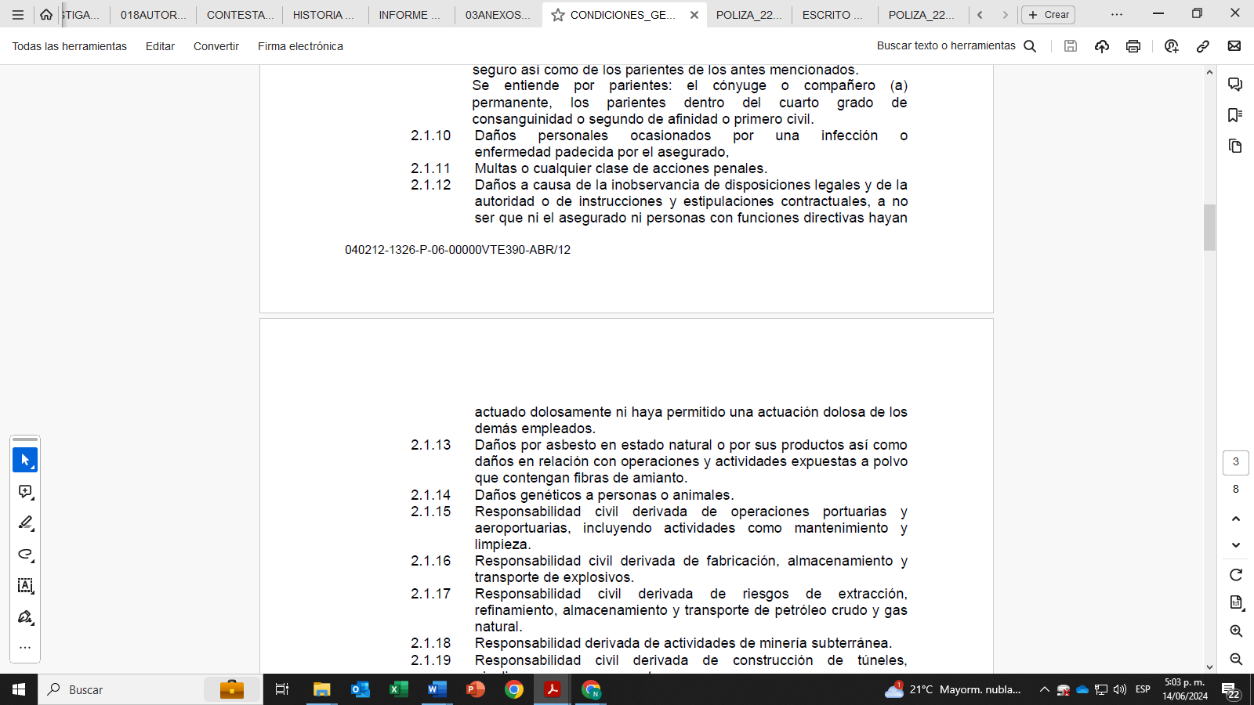
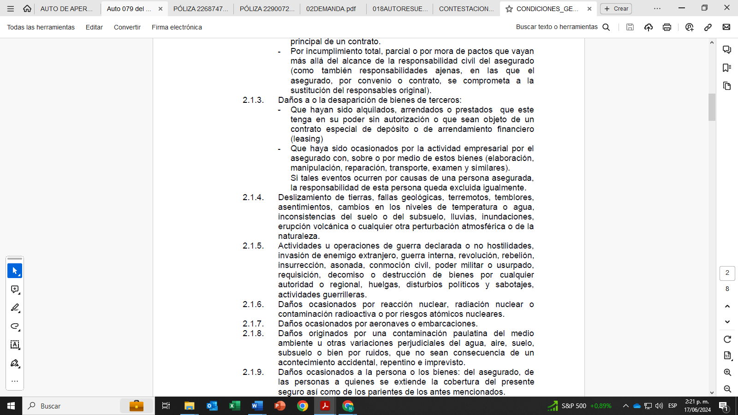

Por lo anterior, en el evento que se llegare a determinar que sí existió responsabilidad por parte del INVIAS asegurado y que el mismo obedece a lo señalado en las exclusiones consignadas en el condicionado general de la Póliza de Responsabilidad Civil Extracontractual No. 2201220016487 cuya vigencia corrió desde el 01 de enero de 2021 al 01 de enero de 2022, el contrato de seguro no estará llamado a afectarse, por cuanto la póliza no ampara los riesgos que se encuentran expresamente excluidos, como la falta de mantenimiento de los predios y bienes del asegurado.

En conclusión, bajo la anterior premisa, en caso de configurarse alguna de las exclusiones arriba señaladas o las que constan en las condiciones generales y particulares de la Póliza de Responsabilidad Civil Extracontractual No. 2201220016487 cuya vigencia corrió desde el 01 de enero de 2021 al 01 de enero de 2022, éstas deberán ser aplicadas y deberán dársele los efectos señalados por la jurisprudencia. En consecuencia, no podrá existir responsabilidad en cabeza del Asegurador como quiera que se convino libre y expresamente que tal riesgo no estaba asegurado.

Solicito señor Juez declarar probada esta excepción.

- CARÁCTER MERAMENTE INDEMNIZATORIO QUE REVISTEN LOS CONTRATOS DE SEGURO.

Es un principio que rige el contrato de seguro de daños, el carácter indemnizatorio del mismo, esto es, que el contrato de seguro tiene como interés asegurable la protección de los bienes o el patrimonio de una persona que pueda afectarse directa o indirectamente por la realización del riesgo. De modo que la indemnización que por la ocurrencia de dicho siniestro corresponda, nunca podrá constituir fuente de enriquecimiento. Así las cosas, el carácter de los seguros de daños y en general de cualquier seguro, es meramente indemnizatorio, esto es, que no puede obtener ganancia alguna el asegurado/beneficiario con el pago de la indemnización. Es decir, no puede nunca pensarse el contrato de seguro como fuente de enriquecimiento.

Al respecto, la Corte Suprema de Justicia, Sala de Casación Civil, respecto al carácter indemnizatorio del Contrato de Seguro, en sentencia del 22 de julio de 1999, expediente 5065, dispuso:

Este contrato no puede ser fuente de ganancias y menos de riqueza, sino que se caracteriza por ser indemnizatorio. La obligación que es de la esencia del contrato de seguro y que surge para el asegurador cumplida la condición, corresponde a una prestación que generalmente tiene un alcance variable, pues depende de la clase de seguro de la medida del daño efectivamente sufrido y del monto pactado como limitante para la operancia de la garantía contratada, y que el asegurador debe efectuar una vez colocada aquella obligación en situación de solución o pago inmediato.

En tal sentido, el artículo 1088 del Código de Comercio estableció lo siguiente: “Respecto del asegurado, los seguros de daños serán contratos de mera indemnización y jamás podrán constituir para él fuente de enriquecimiento. La indemnización podrá comprender a la vez el daño emergente y el lucro cesante, pero éste deberá ser objeto de un acuerdo expreso” (Subrayado y negrilla fuera de texto).

Así las cosas, no debe perderse de vista que las solicitudes deprecadas en el escrito de demanda por conceptos de: perjuicios morales, afectación psicológica y desintegración del grupo familiar, daño emergente y el lucro cesante no son de recibo por cuanto su reconocimiento por parte del Instituto Nacional de Vías – INVIAS implicaría correlativamente una transgresión del principio indemnizatorio esencial del contrato de seguro. Lo anterior, puesto que se enriquecería la parte demandante recibiendo una indemnización por parte del INVIAS que nada tuvo que ver con el fallecimiento del señor José Antonio Guerrero Gustin q.e.p.d.

Adicionalmente, no habría lugar al reconocimiento de estos conceptos, dado que el lucro cesante no se encuentra debidamente acreditado ni probado, pues no existe certeza de la actividad económica que desempeñara el fallecido ni mucho menos que hubiesen personan que dependieran económicamente de él, en la misma línea no procede el reconocimiento de perjuicios por afectación psicológica y desintegración del grupo familiar relación toda vez que no es una tipología propia de ésta jurisdicción razón por la cual el H. Consejo de Estado lo ha subsumido en daño a la salud. Además, en el evento que el despacho direccione esta pretensión como daño a la salud tampoco es procedente su reconocimiento pues el mismo ha sido determinado única y exclusivamente para la víctima directa y en este proceso la víctima ha fallecido.

En conclusión, no puede perderse de vista que el contrato de seguro no puede ser fuente de enriquecimiento y que el mismo atiene a un carácter meramente indemnizatorio. Por todo lo anterior y teniendo en cuenta la indebida solicitud y tasación de perjuicios, se deberá declarar probada la presente excepción, y así evitar la contravención del carácter indemnizatorio del contrato de seguro y un correlativo un enriquecimiento sin justa causa en cabeza de la actora.

Solicito señor Juez declarar probada esta excepción.

- LÍMITES MÁXIMOS DE RESPONSABILIDAD DEL ASEGURADOR Y CONDICIONES PACTADOS EN EL CONTRATO DE SEGURO DOCUMENTADO EN LA PÓLIZA DE RESPONSABILIDAD CIVIL EXTRACONTRACTUAL No. 2201220016487.

En gracia de discusión y sin que implique reconocimiento de responsabilidad, debe destacarse que la eventual obligación de mi procurada se circunscribe en proporción al límite de la cobertura para los eventos asegurables y amparados por el contrato. En el caso en concreto se estableció un límite de DIEZ MIL SETECIENTOS CINCUENTA MILLONES DE PESOS ($10.750.000.000), los cuales se encuentran sujetos a la disponibilidad de la suma asegurada. La ocurrencia de varios siniestros durante la vigencia de la póliza va agotando la suma asegurada, por lo que es indispensable que se tenga en cuenta la misma en el remoto evento de proferir sentencia condenatoria en contra de nuestro asegurado.

De acuerdo a lo preceptuado en el artículo 1079 del Código de Comercio, el asegurador estará obligado a responder únicamente hasta la concurrencia de la suma asegurada, sin excepción y sin perjuicio del carácter meramente indemnizatorio de esta clase de pólizas, consagrado en el artículo 1088 ibídem, que establece que los seguros de daños serán contratos de mera indemnización y jamás podrán constituirse en fuente de enriquecimiento.

Ahora bien, exclusivamente en gracia de discusión, sin ánimo de que implique el reconocimiento de responsabilidad en contra de mi representada, se debe manifestar que en la Póliza de Responsabilidad Civil Extracontractual No. 2201220016487 cuya vigencia corrió desde el 01 de enero de 2021 al 01 de enero de 2022 se indicaron los límites para los diversos amparos pactados, de la siguiente manera:

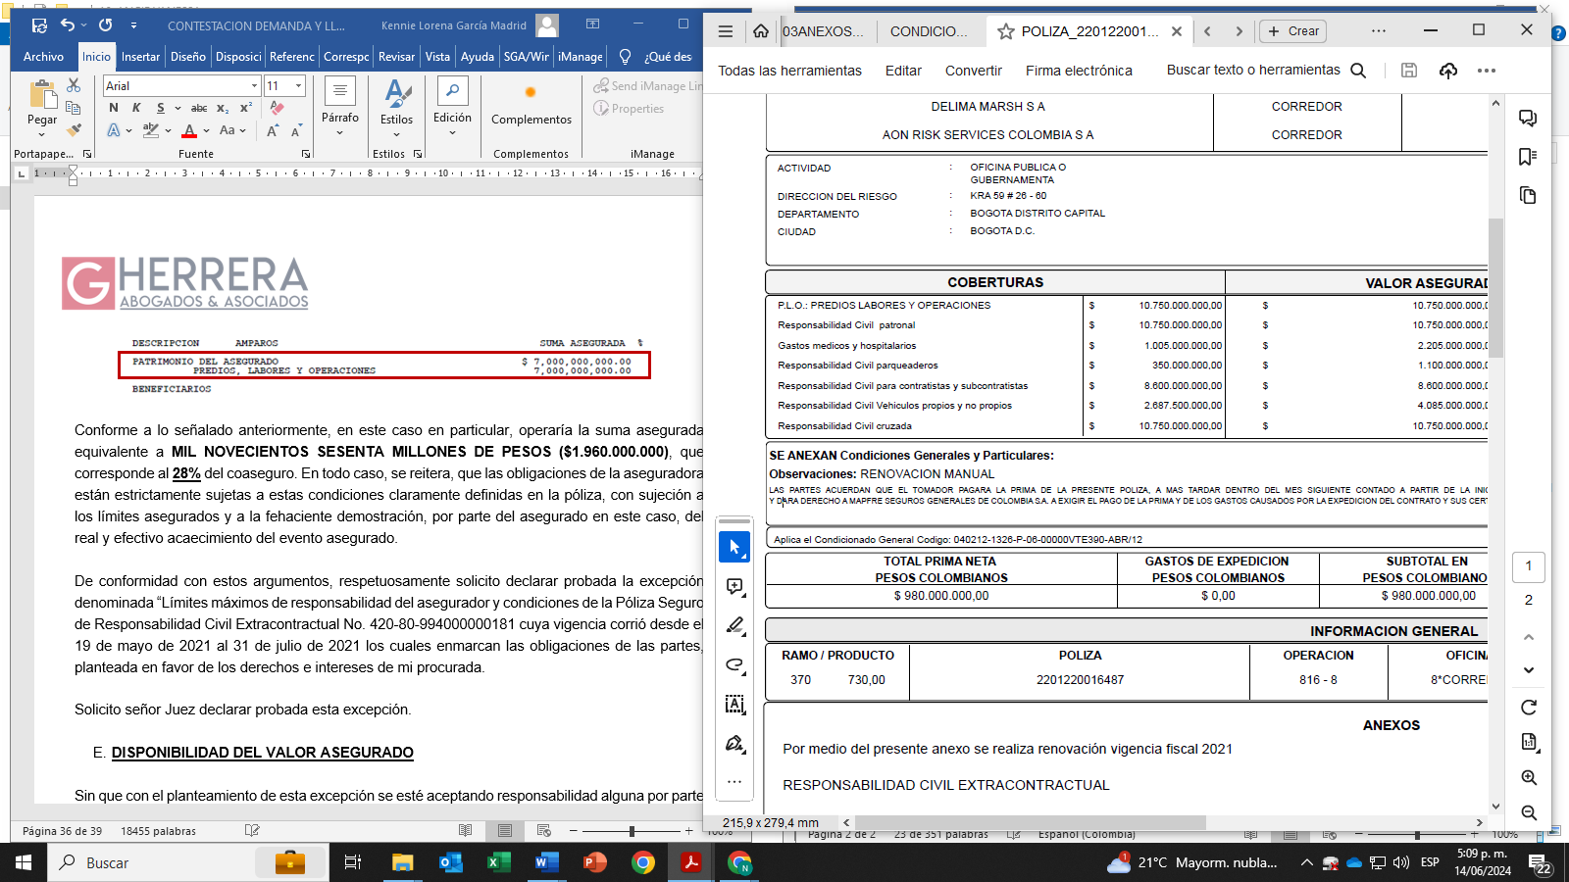

Conforme a lo señalado anteriormente, en este caso en particular, operaría la suma asegurada equivalente a DIEZ MIL SETECIENTOS CINCUENTA MILLONES DE PESOS ($10.750.000.000), los cuales se encuentran sujetos a la disponibilidad de la suma asegurada. En todo caso, se reitera, que las obligaciones de la aseguradora están estrictamente sujetas a estas condiciones claramente definidas en la póliza, con sujeción a los límites asegurados y a la fehaciente demostración, por parte del asegurado en este caso, del real y efectivo acaecimiento del evento asegurado.

De conformidad con estos argumentos, respetuosamente solicito declarar probada la excepción denominada Límites máximos de responsabilidad del asegurador y condiciones de la Póliza de Responsabilidad Civil Extracontractual No. 2201220016487 cuya vigencia corrió desde el 01 de enero de 2021 al 01 de enero de 2022 los cuales enmarcan las obligaciones de las partes, planteada en favor de los derechos e intereses de mi procurada.

Solicito señor juez declarar probada esta excepción.

- DISPONIBILIDAD DEL VALOR ASEGURADO

Sin que con el planteamiento de esta excepción se esté aceptando responsabilidad alguna por parte de mi representada, es pertinente manifestar que, conforme a lo dispuesto en el artículo 1111 del Código de Comercio, el valor asegurado de una póliza se reducirá conforme a los siniestros presentados y a los pagos realizados por la Aseguradora, por tanto, a medida que se presenten más reclamaciones por personas con igual o mayor derecho y respecto a los mismo hechos, dicho valor se disminuirá en esos importes, siendo que, si para la fecha de la sentencia y ante una condena, se ha agotado totalmente el valor asegurado, no habrá lugar a obligación indemnizatoria por parte de mi prohijada.

Solicito respetuosamente al señor Juez, declarar probada esta excepción.

- INEXISTENCIA DE SOLIDARIDAD ENTRE MI MANDANTE Y DEMANDADA.

Esta excepción se propone con fundamento en que la solidaridad surge exclusivamente cuando la Ley o la convención la establecen. En el caso que nos ocupa, la fuente de las obligaciones de mi procurada está contenida en el contrato de seguro y en él no está convenida la solidaridad entre las partes del contrato.

Debe aclararse que las obligaciones de la aseguradora que represento están determinadas por el límite asegurado para cada amparo, por las condiciones del contrato de seguro y por la normatividad que lo rige. Por lo tanto, la obligación indemnizatoria está estrictamente sujeta a las estipulaciones contractuales y al límite asegurado, con sujeción a las condiciones de cada póliza; en virtud de ello, es válido afirmar desde ya que, de conformidad con la exposición previa, no le asiste a mi representada en todo caso la obligación de hacer efectivas la póliza de responsabilidad civil contractual vinculada en esta contienda, toda vez que el acaecimiento del riesgo asegurado y otorgado en la misma, no se ha demostrado y se tiene que esta no se afectaría como resultado de la configuración de una causal de exclusión de responsabilidad indemnizatoria taxativamente determinada en la caratula de las mismas.

Respetuosamente solicito declarar probada esta excepción.

- PAGO POR REEMBOLSO

Sin que el planteamiento de esta excepción constituya aceptación de responsabilidad alguna por parte de mi representada. Se solicita al honorable juez que, en el remotísimo caso de encontrar responsable al asegurado y de llegar a establecer que ha surgido alguna obligación resarcitoria en cabeza de la aseguradora, respetuosamente se manifiesta que la obligación de mi representada deberá imponerse por reembolso y no por pago directo a los demandantes, ya que es el asegurado quien debe decidir si afecta o no el seguro, quedándole la opción de realizar el pago directo de la hipotética condena.

Así las cosas, se solicita que en el remoto caso de condena la misma no sea a través de pago directo, sino por rembolso o reintegro, pues así fue señalado en los hechos del mismo.

- GENÉRICA O INNOMINADA

Solicito señor Juez declarar cualquier otra excepción que resulte probada en el decurso del proceso, que se encuentre originada en la Ley o en el contrato por el cual se convocó a mi representada, incluida la de prescripción del contrato de seguro. Lo anterior, conforme a lo estipulado en el art 282 del Código General del Proceso que establece: “En cualquier tipo de proceso, cuando el juez halle probados los hechos que constituyen una excepción deberá reconocerla oficiosamente en la sentencia, salvo las de prescripción, compensación y nulidad relativa, que deberán alegarse en la contestación de la demanda”.

En ese sentido, cualquier hecho que dentro del proceso constituya una excepción se deberá de manera oficiosa reconocerla en sentencia.

Por todo lo anterior solicito respetuosamente declarar probada esta excepción.

CAPÍTULO V. OPOSICIÓN Y PRONUNCIAMIENTO FRENTE A LAS PRUEBAS PARTE ACTORA

- INTERVENCIÓN EN LAS PRUEBAS DOCUMENTALES Y TESTIMONIOS:

Con el objeto de probar los hechos materia de las excepciones de mérito, nos reservamos el derecho de contradecir las pruebas documentales al proceso y participar en la práctica de las testimoniales que lleguen a ser decretadas, así como del correspondiente interrogatorio de parte e intervenir en las diligencias de ratificación y otras pruebas solicitadas en la demanda y contestación de la demanda.

- OPOSICIÓN FRENTE A LAS PRUEBA DOCUMENTAL DENOMINADA “FOTOS DEL ACCIDENTE”

En relación con las fotografías aportadas en la demanda por la parte demandante y que pretenden demostrar las condiciones en que se encontraba el lugar donde ocurrió el hecho, no se debe otorgar valoración alguna, pues carecen de mérito probatorio, en principio, puesto que solo dan cuenta del registro de varias imágenes, sobre las cuales no es posible determinar su origen, ni el lugar, ni la época en que fueron captadas, y al carecer de reconocimiento o ratificación no pueden ser cotejadas con otros medios de prueba allegados al proceso.

Para esta parte no es clara la representación de la realidad de los hechos que se pretende demostrar con los mencionados documentos representativos, pues genera la incertidumbre sobre la fecha de su toma, si fue en la dirección a que hace alusión el demandante y por supuesto, su contenido, el cual puede ser alterado si no se conserva su custodia, aunado a que no hay forma de determinar su origen y creador. Sobre el valor fotográfico, el Consejo de Estado en sentencia reciente determinó:

[l]as fotografías por sí solas no acreditan que la imagen capturada corresponda a los hechos que pretenden probarse, con lo cual, el valor probatorio que puedan tener no depende únicamente de su autenticidad formal, sino de la posibilidad de establecer si la imagen representa la realidad de los hechos que se deducen o atribuyen, y no otros diferentes, posiblemente variados por el tiempo, el lugar o el cambio de posición.

En otras palabras, para que las fotografías tengan connotación probatoria y puedan ser valoradas conforme a las reglas de la sana crítica, se debe tener certeza sobre la persona que las realizó y las circunstancias de tiempo, modo y lugar en que fueron tomadas, lo que normalmente se devela a través de otros medios complementarios. De esta forma, la autonomía demostrativa de dichos documentos se reduce en la medida que se requieran otros medios de convicción que las soporten. (Negrita no textual)

Nuevamente, con la ausencia de elementos materiales probatorios que den cuenta de las circunstancias de tiempo, modo y lugar, se les resta valor probatorio a las allegadas fotografías, en el entendido que lo que se pretende representar genera duda sobre la relación con los hechos realmente materializados.

- OPOSICIÓN FRENTE A LAS PRUEBAS TESTIMONIALES SOLICITADAS.

Nos oponemos a la práctica de las pruebas testimoniales solicitadas pro la parte actora por inconducente e innecesarias, toda vez que:

En primer lugar, el agente Richar Murillo quien realizó en Informe Policial de Accidente de Tránsito No. C-001251509 por la actividad que desempeña es muy probable que haya levantado sendos informes policiales y que no recuerde este accidente en particular, por lo que sus manifestaciones versaran sobre lo que esta plasmado en el informe el cual ya conocemos y adicionalmente goza de presunción de legalidad, por lo tanto, su testimonio no aportara datos nuevos o diferentes a lo ya consignado en el informe.

En segundo lugar, frente al testimonio del propietario del vehículo de placas WOO-129, Farith Rojas Gil es totalmente inconducente e innecesario toda vez que este no fue testigo presencial de los hechos, por lo que desconoce las circunstancias de tiempo modo y lugar en las que ocurrió el hecho, además la parte actora lo solicita con el fin de “acreditar los perjuicios ocasionado por el accidente” sin embargo en este asunto no se están discutiendo ni mucho menos solicitando los perjuicios ocasionado a este vehículo tipo camión de placas WOO-129 por lo que su testimonio es totalmente irrelevante y fuera de contexto de la realidad sobre los supuestos perjuicios ocasionados a los familiares del señor José Antonio Guerrero Gustin q.e.p.d.

- OPOSICIÓN FRENTE A LA PRUEBA SOLICITADA DE UN “DICTAMEN DE LUCRO CESANTE Y DAÑO EMERGENTE”

Nos oponemos a la práctica de esta prueba, toda vez que es totalmente innecesaria, máxime cuando no se aportaron elementos materiales probatorios que acreditaran que el señor José Antonio Guerrero Gustin q.e.p.d. se encontrara desarrollando una actividad económica para la fecha de ocurrencia del hecho, por lo que el “perito” no contara con elementos para acreditar ni mucho menos liquidar estos perjuicios inmateriales los cuales no pueden ser liquidados bajo suposiciones. Además, el daño emergente que son aquellas erogaciones que tuvieron que sufragar los demandantes como consecuencia del accidente que aquí reprochan por lo que si no cuentan con facturas, constancias, el peritaje no tendrá bases para liquidarlos, por lo tanto el mismo no tiene vocación de prosperidad al no evidenciarse elementos de base para realizar un peritaje.

- OPOSICIÓN FRENTE A LA PRUEBA SOLICITADA “DICTAMEN DE UN EXPERTO EN VIAS...”

Respetuosamente solicito al despacho no decretar la prueba de designar a un perito experto en vías o carreteras de tercera categoría, intermunicipales con el fin de establecer las circunstancias, hechos y omisiones que se exponen en la demanda. Toda vez que, entre los medios de prueba que consagra del CGP se encuentra la prueba pericial como aquella que es “procedente para verificar hechos que interesen al proceso y requieran de especiales conocimientos científicos, técnicos o artísticos” (CGP, art. 226) estableciendo la procedencia, pertinencia y utilidad de este medio de prueba cuando de dar luces al juez en la búsqueda de la verdad dentro del proceso se trata. Sin embargo, esta prueba solicitada no cumple el objetivo de la prueba pericial, toda vez que no se necesita de un conocimiento especifico en la materia para simplemente leer e interpretar lo contenido en el Informe Policial de Accidente de Tránsito que el agente de tránsito realizó pues no contiene especificaciones técnicas de difícil gramática más aun cuando existe el manual de diligenciamiento de informe de accidente de tránsito.

Adicionalmente, han transcurrido mas de tres (3) años después de la ocurrencia del supuesto accidente de tránsito en la vía Mojarras Popayán y claramente por consecuencias naturales este tramo vial ha sufrido variaciones debido al cambio climático, transito constante y permanente de vehículos automotores de todo de tipo de clases y adicionalmente ha sido objeto de intervención para conservar su buen estado por parte de las entidades a cargo del mantenimiento de este tramo vial, por lo tanto no existirá una relación de causa e inmediatez con el día de los hechos por el largo tiempo que ha transcurrido, siendo totalmente inconducente su resultado.

CAPÍTULO VI. MEDIOS DE PRUEBA

Solicito respetuosamente se decreten como pruebas las siguientes:

- DOCUMENTALES

      - Poder general otorgado mediante escritura pública que me faculta para actuar como apoderado general de MAPFRE SEGUROS GENERALES DE COLOMBIA S.A.

      - Certificado de existencia y representación legal de MAPFRE SEGUROS GENERALES DE COLOMBIA S.A.

      - Copia de la carátula, el condicionado particular y general del contrato de seguro líder, Póliza de Responsabilidad Civil Extracontractual No. 2201220016487 cuya vigencia corrió desde el 01 de enero de 2021 al 01 de enero de 2022

- INTERROGATORIO DE PARTE

Respetuosamente solicito ordenar y hacer comparecer a su despacho a todos quienes conforman la parte demandante para que en audiencia pública absuelvan el interrogatorio que verbalmente o mediante cuestionario escrito les formularé sobre los hechos de la demanda.

- TESTIMONIALES.

Respetuosamente, solicito a este Despacho decretar el testimonio del Doctor NICOLÁS LOAIZA SEGURA identificado con la cédula de ciudadanía No. 1.107.101.497 de Cali, mayor de edad, domiciliada y residente en la ciudad Cali, asesor externo de la compañía de seguros que represento, MAPFRE SEGUROS GENERALES DE COLOMBIA S.A. quien podrá citarse al correo electrónico nicolas.1719@hotmail.com con el objeto de que se pronuncie sobre los hechos en que se fundamentan las excepciones propuestas, y en especial para que deponga sobre las condiciones particulares y generales de las pólizas expedidas por mi prohijada y vinculadas en este proceso.

- OFICIOS

Respetuosamente solicito al despacho se oficie al Instituto Nacional de Vías – INVIAS para que con destino a este proceso allegue los siguientes documentos que se encuentran en su poder, toda vez que se realizó petición pero a la fecha de radicación de la contestación no se allego respuesta.

- Certificación si para el año 2021 el Instituto Nacional de Vías – INVIAS suscribió un contrato de obra con el Consorcio BCS Mojarras para intervenir la vía que conduce de Mojarras – Popayán.
- Certificación de cuando finalizó el contrato de obra con el Consorcio BCS Mojarras con las respectivas actas de entrega y liquidación, y demás documentos relacionados con el contrato.

CAPÍTULO VII. SOLICITUD DE VINCULACIÓN DEL LITISCONSORCIO

Respetuosamente solicito su señoría se vincule al Consorcio BCS Mojarras teniendo en cuenta que de acuerdo a lo señalado por el Instituto Nacional de Vías – INVIAS, este se encontraba ejecutando un contrato de obra en el tramo vial donde ocurrieron los hechos, es decir vía Mojarras - Popayán, por lo tanto, al ser el contratista ejecutor y encargado de la obra, se encuentra legitimado en la causa por pasiva para eventualmente responder por los hechos y pretensiones que se reclaman en el presente litigio. Por lo que su comparecencia al proceso es de vital importante toda vez que, en el evento que el INVIAS resulte vencido en el proceso, este es solidariamente responsable.

CAPÍTULO VIII. NOTIFICACIONES

Al suscrito en la Avenida 6 A Bis No. 35N–100 Oficina 212 de la ciudad de Cali (V); correo electrónico: notificaciones@gha.com.co
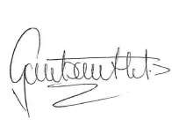
Cordialmente,

GUSTAVO ALBERTO HERRERA ÁVILA
C.C. No. 19.395.114 de Bogotá
T.P. No. 39.116 del C. S. de la J.

Consejo de Estado. Sala de lo Contencioso Administrativo. Sección Tercera. Radicado:19001-23-31-000-1995-08005-01 (18376). M.P Dr mauricio Fajardo Gómez
Corte Constitucional. Sentencia T-609/14 del 25 de agosto de 2024.
Consejo de Estado. Sentencia del 03 de mayo de 2013. Radicación:15001-23-31-000-1995-15449-01 (25699).
CSJ. Sentencia SC2111-2021 del 2 de junio de 2021, expediente 85162-31-89-001-2011-00106-01
CSJ. Sentencia SC3862 de 20 de septiembre de 2016, expediente 00034.
Consejo de Estado. Sala de lo Contencioso Administrativo. Sección cuarta. C.P. Milton Chaves García. Radicación 2018-03357
Consejo de Estado. Sala de lo Contencioso Administrativo. Sección Tercera. C.P. Ramiro Pazos Guerrero. Sentencia del 24 de enero de 2019. Radicación No. 43112.
Ibidem
Sentencia del Consejo de Estado, Sala de lo Contencioso Administrativo, Sección Segunda, Subsección B, consejera ponente Dra. Sandra Lisset Ibarra Vélez de fecha 27 de mayo de 2020.
C.E., Sec. Tercera (2018). Sent. 05001233100020030399301, feb. 14/2018. C.P Ramiro Pazos Guerrero.

